Guía del Usuario de Celestia
Instrucciones Generales
Para la versión 1.3.2

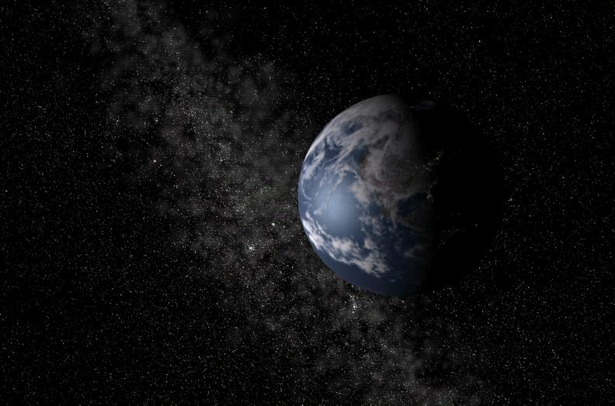

La Tierra desde el espacio Celestia – pulse aquí sólo una vez, para ir ahora a esta vista.

Rev: 1.3.2 Traducción al Español
28 de agosto de 2004 11 de marzo de 2006
© Frank Gregorio, 2003, 2004 José Tomás Escudero Abadía (josetoescudero@gmail.com)

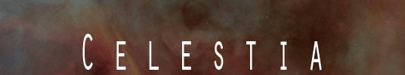
Tabla de Contenidos – Parte 1 – Instrucciones Generales:

Introducción a Celestia 2
Demostración del Cielo Nocturno 2
NOVEDAD - Guiones y Viajes Educativos 2
Descarga del Programa y complementos (add-ons) 2
Requisitos del Ordenador 2
Instalación y Desinstalación 2
Funcionamiento General e instrucciones de Teclado 2
La Pantalla Inicial 2
Campo de Vista 2
Conjunto de Opciones del Programa (menú Render) 2
Texturas y Superficies Alternativas 2
Movimiento 2
Control del Joystick [F8] 2
Seleccionando Objetos 2
Menú de Navegación 2
Selección de Objetos por Teclado 2
Elección de Objetos escribiendo su Nombre (Método Enter) 2
Tripulando su Nave 2
Comunicando Dónde se Encuentra 2
Modificar la Hora (MENÚ TIME) [L], [K], [J], [Barra Espaciadora], [\], [!] 2
NUEVO: Menú Archivo – Abrir Guión (FILE Menu – Open Script) 2
MENÚ ARCHIVO - Guardar Imágenes, Películas y Ubicaciones 2
Cel://URLs 2
Multivisión (MENÚ VISTAS / VIEW MENU) 2
Otra Documentación Disponible 2
Créditos 2
Resumen de Órdenes de Teclado y de Ratón para Celestia 2

Introducción a Celestia

Muchos de nosotros hemos mirado hacia arriba a las estrellas en una noche oscura y nos hemos preguntado cómo sería eso de lanzarnos nosotros mismos por el espacio y movernos entre las estrellas. ¿Qué ven realmente los astronautas de la lanzadera espacial cuando miran hacia nuestra hermosa tierra que da vueltas lentamente abajo? ¿Qué maravillas pudiera ser que nos encontráramos si pudiéramos visitar Saturno junto a la nave espacial Cassini y flotar a través de sus anillos? Si se ha preguntado sobre estas cosas y siempre quiso descubrir las respuestas, los de la comunidad de Celestia ¡estamos felices presentándole a Celestia!

Celestia es una simulación libre en tiempo real del espacio que le deja experimentar visualmente nuestro universo en tres dimensiones. Celestia fue la inspiración y la creación iniciales del Sr. Chris Laurel, un informático de Seattle (WA Washington), que en el 2001, decidió escribir un programa de software libre que estaría a disposición de todos en la web y que le pondría al mando de un mundo virtual de la realidad del Sistema Solar. Su visión y esmero dieron lugar a un programa que no se parece a ningún otro programa de simulación del espacio que exista. Celestia no le confina a la superficie de la Tierra como hacen muchos otros programas. En vez de eso, Chris creó la posibilidad dinámica para viajar a través del Sistema Solar y a cualquier otro lugar del espacio, a cualquier velocidad, en todo momento del tiempo y en cualquier dirección que elija. Si desea, puede volar por medio de su propia nave “hiperespacial” para visitar las estrellas dentro de los brazos espirales de la Vía Láctea más allá de los límites de nuestro Sol. Puede incluso viajar totalmente fuera de la galaxia de la Vía Láctea y verla desde el espacio profundo.

Cuando la versión 1.0 de Celestia, la primera que apareció disponible para descargar en Internet, los entusiastas del espacio de todo el mundo descubrieron y se dieron cuenta rápidamente del potencial de este hermoso programa. En un año, mucha gente preparada de todo el mundo se juntó con Chris en un esfuerzo voluntario de colaboración para hacer de Celestia no solamente un buen simulador gráfico del espacio sino el más grande, capaz de producir un mundo virtual meticulosamente exacto del espacio que rivaliza con la calidad visual solamente contemplada en las películas de Hollywood.

Han tenido éxito. A la fecha de este escrito, más de 1600 miembros del público son parte de la comunidad del foro de Celestia. Más 2,2 millones de personas se han descargado el programa para su uso particular o en los colegios. La lista crece diariamente e incluye a talentosos artistas gráficos, a informáticos, a astrónomos, a astrofísicos, a directores de planetarios, a animadores, a ingenieros, a profesores, a estudiantes, a profesionales de otras muchas ocupaciones y a ciudadanos ordinarios de más de 25 países alrededor del mundo. Le invitamos a unirse al foro de Celestia en http://www.shatters.net/forum/profile.php?mode=register.

Celestia está disponible gratuitamente para Windows, Linux, y Mac OS X desde http://www.shatters.net/celestia/download.html. Por suerte, ya ha descargado Celestia y ya está listo para instalarlo y experimentar la belleza del espacio. Aquí tiene sólo un poco de lo que podrá encontrar:

- Vuele sobre cada uno de los nueve planetas de nuestro Sistema Solar mientras rotan lentamente bajo usted. Vea el movimiento de las nubes desde bien cerca (donde sea posible). Mire con atención y podrá ver las montañas, los cañones y los cráteres en la superficie del planeta con las sombras que proyectan ellos mismos mientras el Sol se encuentra bajo en el horizonte.
- Dese una vuelta por la superficie de la Tierra lentamente o a miles de kilómetros por hora en su propia nave espacial. Vuele sobre los océanos de la Tierra como realmente se va bajo las nubes. Vea el cielo ponerse de un azul pálido y finalmente, transformarse en el color carmesí de una puesta de Sol. Elévese en el espacio a hora de ver que las luces las ciudades de la Tierra empiezan a encenderse y brillan intensamente con un blanco misterioso mientras que el lado oscuro de la Tierra da vueltas bajo usted.
- Colóquese sobre el mundo del gigante de gas de Júpiter y observe como sus grandes lunas pasan por delante del planeta, provocando eclipses en sus nubes listadas junto al Gran Punto Rojo.
- Vuele mucho más allá de Saturno, acelere el tiempo y cuente sus numerosas lunas girando alrededor de su magnífico cuerpo anillado como perlas arremolinándose en un collar invisible. Observe también como una luna oculta a otra.
- Siga el dramático encuentro de la nave espacial Cassini con Saturno en el 2004. Esté allí para ver la sonda Huygens separarse de la Cassini y caer hacia el misterioso Titán en enero de 2005.
- Viaje a la tierra congelada de Plutón y su luna Caronte e imagine su helada frialdad cuando la débil luz del Sol proyecta pálidas sombras a través de su superficie de hielo llena de cráteres.
- Vaya tras el cometa Halley, retrase el reloj de Celestia y siga a este famoso cometa en su viaje por el interior del Sistema Solar, yendo más allá de la Tierra con su gaseosa cola azul fluyendo tras de él.
- Visite el misterioso nuevo mundo de Sedna, un solitario cometa-asteroide lo bastante grande para ser un planeta, descubierto recientemente orbitando alrededor del Sol más allá de Plutón.
- Fije la velocidad de su nave espacial y viaje de la superficie de la Tierra hasta la estación espacial internacional o al telescopio espacial Hubble. Pruebe sus habilidades encontrándose con ellos cuando orbitan alrededor de la Tierra cada 90 minutos.
- Vuele hasta los mismos bordes de nuestra Sistema Solar, localice y siga tras de la Voyager 1 y 2 que aceleran más y más, lejos de sus creadores en la Tierra, dirigidos en un viaje sin retorno a través de la oscuridad del frío espacio hacia distantes estrellas que les llevarán millones de años de alcanzar.
- Ponga su nave más rápida que la velocidad de la luz y vuele a Alfa Centauro A y B, a 4,3 años luz de la Tierra. Vea si puede encontrar a su compañera, la diminuta enana roja Próxima Centauri, la estrella más cercana a nuestro propio Sol, o escoja observar manchas solares que giran en cualquiera de los 2.000.000 de estrellas dibujadas por su ordenador en el universo de Celestia (para ver todas esas estrellas, se requiere un complemento aparte).
- Descargue alguno de los muchos complementos disponibles para Celestia y su experiencia se llenará todavía de más maravillas. Visite la Discovery, la nave espacial de la película “2001, una Odisea en el Espacio”, oscura, abandonada y a la deriva en algún lugar en el espacio de Júpiter con la computadora de HAL dentro.
- Viaje a los bordes de un enorme agujero negro que rota al igual que lo hace su compañero estelar.
- Viaje al futuro de la Tierra y sea testigo del fin de nuestro planeta cuando un gigantesco Sol rojo hinchado la consume.
- Presencie un púlsar empotrado al fondo de la Nebulosa del Cangrejo girando rápidamente cuando manda sus chorros gemelos de luz por el gas de la nebulosa.
- Viaje atrás en el tiempo para presenciar una recreación de cómo era la Tierra hace millones de años. Esté allí cuando Orfeo, un planeta el tamaño de Marte, choca en ella, creando nuestra Luna y mandándola a una órbita dentro de unos pocos miles de kilómetros de la Tierra.
- Viaje hasta el año 2800 para observar unos espejos gigantes que funden los casquetes polares de Marte y ayudan a dar características terrestres al planeta, convirtiéndolo en un verde mundo de agua, plantas y ciudades del futuro.
- Déjese caer en la enorme rotatoria Estación Espacial V de la película, “2001 una Odisea del Espacio” en el año 2400 y vea si puede aterrizar su nave espacial “Celestia 1” en su cavernoso muelle de carga.
- Viaje al futuro y presencie un enorme “Ascensor del Espacio” conectado por cable a la Tierra, miles de km abajo.
- Visite exóticos y ficticios sistemas solares, complételo con colonias mineras orbitales, portales espacio-temporales, y cientos de planetas, lunas y naves espaciales. Tenemos incluso una Esfera de Dysen para que la disfrute.
- ¿Es aficionado a la Guerra de las Galaxias? La comunidad de Celestia ha puesto a su disposición un completo sistema solar de la Guerra de las Galaxias para descargar. Orbite el planeta Tatooine y se asombrará del realismo de sus áridos desiertos. Viaje vía hipersalto al mundo de hielo, Hoth o al mundo verde de Endor, pero tenga cuidado con los rayos tractor. En algún lugar en ese sistema solar estará la gigantesca Estrella de la Muerte imperial, destellando como la luz del sistema del Sol amarillo que realmente refleja lejos su diabólica piel metálica como una inmensa Estrella Destructora y que vigilan guardias imperiales de elite.
- Ataque a una flota entera de Cubos de Borg cuando mande el Enterprise E de EE.UU. de la serie StarTrek.
Estas son sólo algunas de propiedades de Celestia. Cada semana nuevas utilidades son añadidas por los programadores y otros dotados colaboradores de Celestia. Es un programa que experimenta una rápida evolución en gráficos por ordenador. Añadiendo complementos (Add-on), por ejemplo, incluirá sistemas solares totalmente nuevos con docenas de planetas y lunas dibujados con vívidos detalles, nubes de nebulosas gaseosas, nuevas galaxias, estrellas, cúmulos globulares y naves espaciales, tanto reales como imaginarias. Periódicamente cuando nuevas funciones son añadidas, esta Guía del usuario también es revisada. Si esta lista de arriba le asombra, empecemos con nuestro viaje en el corazón de Celestia.

Demostración del Cielo Nocturno

Celestia es un sensacional programa para observar y explorar el Sistema Solar y mucho más. Para ayudarle a descubrir algunas de sus bellezas y secretos, Celestia ya tiene un corto viaje preparado para usted. Para verlo, lance el programa como se describe: active el Menú Ayuda (Help) y seleccione Run Demo. Una vez acabado, pulse la tecla [Esc].

NOVEDAD - Guiones y Viajes Educativos

Los desarrolladores de Celestia han creado una cuenta con detallados viajes guiados que le llevan como observador a una gran variedad de lugares fascinantes. Para acceder y descargarlos, visite el depósito de “Complementos” (Add-ons) de Celestia en http://www.celestiamotherlode.net/index.html y pulse en el enlace “Guiones” (Scripts). Descargue el guión que le guste, lo coloca en la carpeta principal de Celestia, que se localizará, generalmente, en su disco en C:/Archivos de Programa/Celestia. Entonces lo puede lanzar desde Celestia (vea las instrucciones de más adelante).

La habilidad de Celestia para educar al público acerca de la Astronomía y el espacio ha llevado también al desarrollo de una serie de detalladas Actividades Educativas que toman a los usuarios de Celestia en una serie de detalladas visitas virtuales del universo. Diseñado para todas audiencias generales y para estudiantes entre el 7º y 12º grados, estas Actividades le enseñan una gran cantidad de hechos acerca de temas astronómicos específicos, al emplear el poder apabullante de Celestia de llevarle allí visualmente. Vienen incluso con hojas de trabajo para el estudiante, que se pueden imprimir, se pueden copiar y pueden ser repartidas por los maestros a los estudiantes de un grado, y encuentra todos Niveles Educativos Nacionales en Ciencias. Para acceder a ellas, vaya a http://www.celestiamotherlode.net/index.html y pulse en el enlace “Educativo” (Educational).

Descarga del Programa y complementos (add-ons)

Celestia es un programa escrito en lenguaje C++. Es de código abierto (Open Source), y puede ser examinado y modificado por cualquiera bajo las condiciones de la Licencia Pública GNU. Para programadores experimentados que tienen interés en mejorar el programa, pueden encontrar el código fuente de Celestia en http://www.SourceForge.net. Pulsando este enlace: Celestia.

Además del programa propiamente, Celestia puede incluir otros muchos archivos adicionales (gráficos y de datos) que el programa puede utilizar. Si elige descargar toda la colección de más de 500 complementos de Celestia diseñados hasta la fecha por sus muchos colaboradores, ésto puede suponer más de 4 GB (gigas) de espacio de disco. Para mucha gente con ordenadores limitados en memoria o velocidad de internet, éso es muy grande. Para ofrecer Celestia de un modo razonable, por lo tanto, el programa básico predefinido se proporciona para descargar con un conjunto completo pero limitado de archivos, suficiente para experimentar sus capacidades sin exigir demasiado a su ordenador. “Páginas” (direcciones web) para guiarle en los complementos disponibles están listados en la web dentro del Foro del Usuario (User’s forum) y en la web de Celestia. Para experimentar totalmente lo que Celestia le puede ofrecer, le animamos a buscar y descargar algunos de los archivos suplementarios. A la vez, los complementos se esparcieron a través de más de 60 sitios web. Afortunadamente, los voluntarios han estado reuniendo un depósito central para ellos. No es completo, pero crece rápidamente. Su página web es: http://www.celestiamotherlode.net/ y debería ser su primera parada para obtener complementos.

Otro lugar con más de 100 complementos reunidos puede ser hallado aquí: http://celestia.myftp.org/?lang=en. Además, estas direcciones tienen todas complementos para usar:

Jeam.tag's add-on site (En francés, pero todos los enlaces van)
Praesepe's Files Texture Foundry
Mike’s add-on list BT’s Celestia add-ons
Celestia basic textures Don’s Celestia Central
Selden’s Resources NASA's Celestia add-on files
Celestial Visions Frank’s Educational Activities
Jack’s spacecraft add-ons Jim’s Celestia page
Maxim’s site Bob Hegwood’s site
John’s Download site

Por favor dese cuenta que las direcciones de arriba pueden ser temporales. Los sitios web vienen y van según los arreglos de los miembros con los servidores. Sin embargo, los sitios de antes son un comienzo excelente. Si dejé fuera algún sitio web más, por favor que me perdone. Piense que hay sobre 100 sitios tales dispersados a través del foro. Para ver las direcciones de la mayoría de ellos, visite y hojee el foro en http://shatters.net/forum/index.php.

El programa básico de Celestia para ordenadores que emplean Microsoft Windows® 95, 98, ME, 2000, XP, o NT 4.0 se ofrece como un programa totalmente “ejecutable”. Se instalará él mismo en su ordenador. La versión actual para Windows tiene 11.6 megabites de tamaño y se llama Celestia-win32-1.3.2.exe. Está disponible para descargar en http://www.shatters.net/celestia/download.html. Si tiene un ordenador que tiene menos de 2 años, éste es el único archivo que necesitará para empezar. Si tiene un ordenador más antiguo, o uno con una tarjeta gráfica con menos de 32 megabites (MB) de memoria (vea abajo), el paquete Celestia con texturas de baja resolución tiene sólo 4.5 MB de tamaño y debe andar mejor en su sistema. Puede encontrarlo en la misma web de antes. Dese cuenta que no necesita los dos. Vea los comentarios del hardware en la siguiente sección para más detalles.

Celestia está también disponible para los usuarios de Apple Macintosh con Mac OS X (Celestia versión 1.3.1). Los comentarios hechos arriba para Windows también sirven para la versión Apple de Celestia. Puede encontrar la versión MAC en http://prdownloads.sourceforge.net/celestia/celestia-osx-1.3.1-1.dmg.

Celestia versión 1.3.2 está disponible para Linux en dos versiones diferentes (Mandrake y SUSE8) en un solo archivo fuente comprimido en http://www.shatters.net/celestia/download.html. La versión que elija instalar depende de qué entorno de trabajo tenga instalado. La mejor versión de Celestia para Linux requiere KDE3 (Celestia no es compatible con versiones anteriores de KDE.) Si no tiene KDE3, es muy recomendable que elija la versión de KDE de Celestia, ya que se encuentra bajo el más activo desarrollo. Celestia también puede ser compilado para usar Gnome/Gtk, aunque la Interfaz Gnome no está tan desarrollado como KDE y el Windows. Sin embargo es posible construir Celestia incluso si no tiene ni KDE3 ni Gnome.

Bibliotecas Necesarias:
Todas las versiones de Celestia para Linux necesitan que tenga OpenGL instalado. Más y más distribuciones están trabajando con OpenGL, así que si recientemente ha instalado o reinstalado Linux, hay una buena oportunidad que ya tenga una configuración operativa de OpenGL. Para construir Celestia, necesita tener los paquetes de desarrollo de OpenGL instalados. Ellos deberían estar disponibles en el CD de su distribución o en la pagina ftp si no están ya instalados. Después de que exitosamente haya montado Celestia, querrá que sea capaz de funcionar con la aceleración hardware 3D. Para eso, necesitará un controlador OpenGL para Linux del fabricante de su tarjeta grafica. Si no está ya instalada, tendrá que descargarla de la web del fabricante. NVIDIA y ATI son los dos fabricantes más importantes de tarjetas graficas, y ambas ofrecen controladotes Linux en la sección de controladores de sus páginas web. Celestia necesita las bibliotecas de formato de imagen libjpeg y libpng; ambas deberían estar presentes en todas las instalaciones actualizadas de Linux. Para montar la versión Gnome/Gtk de Celestia, la biblioteca gtkglarea es necesaria. Está disponible en http://www.student.oulu.fi/~jlof/gtkglarea/ si no está ya instalada en su ordenador.

Requisitos del Ordenador

Celestia es un sofisticado programa que no sólo coloca y representa gráficamente nuestro Sistema Solar completo en 3D; también traza y sigue un cielo repleto de centenares de miles (hasta millones) de estrellas en tiempo real. Esto necesita potencia y memoria del ordenador. Celestia también tiene disponibles cientos de archivos suplementarios. Algunos de ellos son grandes archivos de modelos y gráficos que necesitan mucha memoria RAM. Así, identificando el nivel de prestaciones del ordenador que necesita para gozar del programa dependerá del nivel de detalle que desee lograr.

En general, para ejecutar el programa básico de Celestia, su ordenador debería tener una CPU (procesador) que vaya al menos a 800 millones de ciclos por segundos (800 MHz). Normalmente, los ordenadores comprados nuevos en los últimos 2 años tienen las velocidades adecuadas de CPU. Si su ordenador tiene más de 2 años o no es un Pentium III o equivalente y con velocidad de procesador menor de 800 MHz, Celestia funcionará lentamente y se decepcionará.

El programa básico de Celestia también necesita un mínimo de 128 megabites de memoria RAM. Los archivos gráficos que Celestia usa son grandes, y si su ordenador no tiene al menos 128 MB de RAM, Celestia puede que funcione muy lentamente, que no funcione en absoluto o que se bloquee.. Además, si desea explorar las máximas capacidades de Celestia, necesitará más de 512 MB de RAM.

Lo más importante, el programa ha llegado a ser muy sofisticado y sus muchos miembros le han agregado gigabites de texturas y de archivos. Como resultado, Celestia realmente necesita una tarjeta gráfica aceleradora 3D en su ordenador. Éste es un circuito hardware que dibuja complejas imágenes gráficas en su monitor. Las tarjetas gráficas están a la venta en cualquier almacén de ordenadores/electrónica y son fáciles de instalar. Se venden al por menor entre $100 y $200, y mejorará rápidamente el funcionamiento de su ordenador en el uso intensivo de gráficos. Celestia debe funcionar con cualquier tarjeta aceleradora 3D con al menos 32 megabites de memoria de video. Sin embargo, una tarjeta de 64 MB a 128 MB de video RAM es necesaria si desea usar los archivos gráficos más detallados de Celestia, y para los más grandes complementos, 256 MB de memoria gráfica es deseable. Si tiene tal tarjeta, Celestia funcionará estupendamente y sus gráficos serán completos, limpios y claros. Si va demasiado lento, está borroso, se bloquea, o los objetos parecen estar moviéndose de manera entrecortada, quizá necesite encontrar un ordenador más rápido o uno con más memoria o capacidad gráfica.

**POR FAVOR LEER CON CUIDADO: Celestia usa la API de OpenGL para trazar los gráficos 3D. Para obtener lo más de Celestia, debería tener una tarjeta gráfica OpenGL con los últimos controladores del fabricante. Si tiene problemas al funcionar Celestia, vea que su tarjeta gráfica es lo bastante capaz de ejecutar Celestia, y que los controladores están actualizados. Si tiene dudas sobre el controlador OpenGL, descargue e instale uno nuevo. Lo tendrá disponible y gratis desde la página web del fabricante.

Por favor fíjese: Aunque una tarjeta gráfica de video puede utilizar el procesamiento OpenGL, Celestia no funciona bien en todas las marcas o modelos de la tarjeta. Varias tarjetas gráficas manejan imágenes de una manera que Celestia puede no controlar correctamente. Hasta ahora, las características de Celestia van mejor en los video chipsets fabricados por NVIDIA, Inc. Esas tarjetas de video se venden con los nombres de “GeForce”, FX y “Quadro”. Si una tarjeta compatible con OpenGL no está presente en su ordenador, Celestia incluso puede ofrecerle una experiencia espacial magnífica, pero algunas de sus características avanzadas quizás no se muestren. Entre ellas se incluyen sombras en montañas y cráteres (bump mapping), reflejos de la luz solar sobre el agua (specular highlights), sombras de los eclipses lunares, y niebla atmosférica.

Como el desarrollo de Celestia continúa, un mejor apoyo para los dispositivos gráficos continuarán introduciéndose. Si no todas las características de su tarjeta gráfica están apoyadas todavía, tenga paciencia. Todavía mejor, únase al equipo de desarrollo de Celestia y ayude a mejorar el programa.

Instalación y Desinstalación

Si tiene una tarjeta de video con acelerador gráfico con al menos 32 MB de memoria, haga la instalación total de Celestia (p.e. – celestia-win32-1.3.2.exe). Si su ordenador es un modelo más antiguo, no tiene un acelerador gráfico o no admite el procesamiento OpenGL, obtenga el paquete de Celestia con texturas de baja resolución e instálelo. Las vistas que vea en Celestia serán más simples y menos detalladas, pero esta versión del programa y sus archivos necesitan menos RAM y debe andar con menos problemas. Si no sabe si tiene una tarjeta o no, bájese la versión completa y pruebe a ejecutarla. Si las cosas no van bien, quizás no tenga tal tarjeta. También, vea la web de Celestia para solución de problemas adicionales, en http://www.shatters.net/celestia/faq.html. Como alternativa, el paquete principal de Celestia incluye algunos archivos de imágenes de baja resolución. Mientras está funcionando Celestia, puede cambiar de una resolución gráfica a otra pulsando las teclas [MAYÚS+R] en el teclado (para alta resolución), o solamente la tecla [R] (para cambiar a imágenes de baja resolución). Ésto quizás acelere su programa. Dese cuenta, de todos modos, que no todas las imágenes en Celestia están presentes en ambos modos de resolución. Si pulsa las teclas [R] o [MAYÚS+R] y no sucede nada, quiere decir que no hay una imagen de mayor o menor resolución de ese planeta, luna, asteroide o nave en sus archivos de texturas de Celestia para usar.

Sistema Operativo Windows (95, 98, ME, 2000, NT, XP):
Una vez que ha obtenido y descargado el archivo ejecutable desde la web de Celestia, simplemente pulse dos veces (doble-clic) rápidamente sobre su nombre con el botón izquierdo de su ratón. El archivo empezará a ejecutarse e instalará Celestia en su directorio C:/Archivos de Programas. En general, solamente pulse “Next” (siguiente) cada vez que le dé una opción. Celestia tiene sus elecciones preferidas y a menos que tenga buenas razones para cambiarlas, le sugerimos que las siga.

Sistemas Operativos Macintosh OS X:
Para instalar la versión Macintosh, pulse en el archivo de instalación y siga el menú de instrucciones en pantalla.
NOTA – Celestia usa un archivo hipervínculo especial dentro del programa llamado archivo .cel:url. Cuando se pulsa sobre un .cel:url, el programa lo trata como una clase “dirección” y responderá yendo a un momento y lugar concreto en el cielo nocturno. Es similar al modo como los navegadores como Internet Explorer y Netscape van a ciertas páginas web cuando pulsa sobre una dirección de internet.

En el programa de instalación de Windows, la instalación procede automáticamente a “registrar” Celestia como el programa que utiliza .cel:urls. En el sistema operativo Apple MAC OS X, sin embargo, el registro de la conexión de los archivos .cel:url como “pertenecientes” a Celestia no es automática. Tiene que hacerla manualmente. Vea en el menú Ayuda de su SO cómo registrar una “extensión”. Si no hace esto, algunos aspectos de Celestia no funcionarán adecuadamente. Por ejemplo, si pulsa en un archivo .cel:URL sin registrarlo, su navegador de internet se abrirá intentando llevarlo a internet. Y conseguirá un mensaje diciendo; “pagina no encontrada”.

Sistemas Operativos Linux:
Los paquetes RPM son proporcionados por las distribuciones SuSE y Mandrake. Puede conseguirlos desde la página de proyecto de SourceForge. Si utiliza SuSE o Mandrake el modo preferido de instalar Celestia es coger los paquetes de celestia-kde y celestia-kde-texture para su distribución e instalarlos ejecutándolos como superusuario en el directorio donde los archivos se han descargado:
rpm -Uvh celestia-kde*
Como alternativa, o si no utiliza una de las distribuciones respaldadas, puede compilar Celestia usted mismo. Desempaquételo y sus bibliotecas con gzip y tar por la orden: gzip -dc celestia-1.3.0.tar.gz | tar xvf
Después cámbiese dentro del directorio (cd) recientemente creado y configure Celestia. Ejecute configure con la apropiada línea de órdenes para la versión que quiera compilar:
KDE
./configure -with-kde
Gnome/Gtk
./configure -with-gtk
GLUT
./configure
configure puede “quejarse” si no tiene un componente requerido, o si tiene una versión anticuada de un componente necesario. Revise el error que da configure para determinar lo que falta, instale los ítems necesarios, y entonces intente volver a ejecutar configure. Si ni las versiones KDE o Gnome de Celestia funcionaran, intente volver a la versión GLUT. Hay muchas opciones para configurar; puede verlas todas con una breve explicación para cada una ejecutando ./configure -help. Después de ejecutar configure, compile e instale Celestia:
make
make -install

Nota: make -install necesitará estar ejecutándose como superusuario a menos que haya hecho caso omiso al directorio por defecto invocando configure con la opción prefijo-.
Con un poco de suerte, la compilación de Celestia funcionará sin problemas. Si no es así, lo más probable es porque falta algún paquete requerido. Un problema relativamente común es que no ha sido instalado el paquete de desarrollo de OpenGL necesario para hacer aplicaciones OpenGL. Si el compilador señala que gl.h o glu.h no se encuentran, es un síntoma de que el paquete de desarrollo de OpenGL no se encuentra o está impropiamente instalado. Una vez que make termina sin errores, está preparado para ejecutar Celestia desde su escritorio o desde la Línea de Comandos.

Desinstalación:
Par desinstalar Celestia en Windows, pulse el botón Inicio abajo a la izquierda de su pantalla, elija “Configuración”, después seleccione “Panel de Control”, y elija Agregar o quitar programas. Localice Celestia en la lista que aparece y pulse en el botón que dice, “Cambiar o quitar”. Para los usuarios de Apple, LINUX/UNIX, sigan el modo de desinstalación de su sistema.

Nota: En las secciones que siguen se mostrarán imágenes y capturas de pantalla del programa. Muchas de estas imágenes usan gráficos de alta resolución que no son parte del programa básico descargado, pero que están disponible desde el foro de Celestia y otras webs como complementos (add-ons). Así que si su versión de Celestia no se parece precisamente a la mostrada en la pantalla, no se alarme.

Nota: En la Guía siguiente, se indicarán muchas órdenes especiales de teclado. Todas las órdenes especiales de teclado se encerrarán dentro de un corchete[ ]. Puesto que todas las letras en un teclado moderno están en mayúsculas (ej. – K o L o M), las referencias a órdenes de teclado irán en mayúsculas también (ej. – [ K ] quiere decir que pulse la tecla “K”). No tiene que usar la tecla [MAYÚS]. En alguna ocasión, sin embargo, una orden requerirá el uso de una mayúscula verdadera, tal como la mayúscula “T”. Si eso sucede, le indicaremos pulsar ambas la tecla [Mayús] y la tecla [T]. Por ejemplo, la instrucción dirá, “Pulse las teclas [MAYÚS+T]”. Si la orden consiste en un símbolo que necesita el uso de [MAYÚS] para alcanzarla tal como los dos puntos [:] o un asterisco [*], por favor pulse la tecla [MAYÚS] al tiempo que pulsa la del símbolo. Por ejemplo, para escribir el signo &, realmente pulsaría [MAYÚS] y el [ 6 ] de arriba del teclado, juntas a la vez. Algunas órdenes necesitan el uso de la tecla [Ctrl] o la tecla [Alt]. Cuando así sea, se lo señalaremos.

NOTA IMPORTANTE: En ocasiones, le indicaremos que “Pulse aquí” para lanzar realmente una escena en Celestia. Es MUY importante que pulse ese enlace SOLO UNA VEZ. Si hace un doble clic, dos versiones separadas de Celestia arrancarán. Ya que el programa utiliza muchos recursos de la memoria y del ordenador, dos programas funcionando al mismo tiempo bloquearán su ordenador o ralentizará las cosas dramáticamente.

Nota: Las Nuevas funciones desde la versión previa de esta Guía están marcadas en Rojo.

Funcionamiento General e instrucciones de Teclado

- Para lanzar Celestia, haga un doble-clic sobre su icono en su escritorio o haga un solo clic en el menú Programas que aparece cuando pulsa el botón Inicio. El programa se cargará (puede tardar unos 20 segundos en abrirse) y le pondrá en el espacio exterior. La belleza de Celestia es su precisión. La imagen delante es exactamente la que vería si fuera puesto realmente en el espacio en ese mismo sitio en ese momento en concreto. En otras palabras, la Tierra, Marte, y todos los planetas, lunas, estrellas y naves espaciales visibles en su pantalla realmente se encuentran en el espacio donde Celestia los ha puesto.

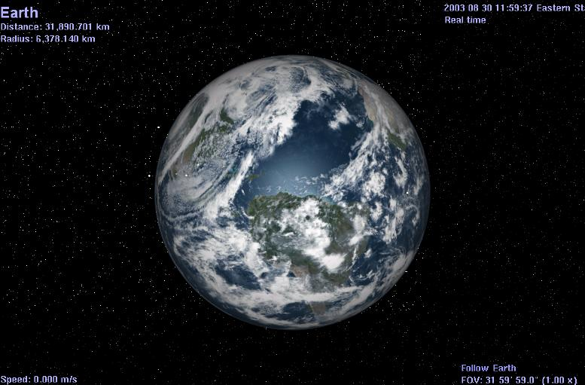
La Pantalla Inicial

Imagen 1- La Tierra

Si desea, puede pulsar aquí
SÓLO UNA VEZ para ir a la Tierra

- La Tierra gira sobre su eje constantemente y está siempre cambiando de posición. Por eso, la vista de arriba puede que sea, o no, la misma escena que vea cuando abra Celestia. Sin embargo, sí que será similar.

- En la parte superior izquierda habrá alguna información acerca de su objetivo (La Tierra) (si no ve texto, pulse la tecla [V] una vez en su teclado para que aparezca el texto en su pantalla). “Distancia” (distance) le da la distancia de la superficie del objeto a su punto de vista. El Radio (Radius) del objeto se mostrará en kilómetros. NUEVO – El Diámetro Aparente (Apparent Diameter) será un valor en grados que representa el tamaño del objeto delante de usted como visto desde su actual punto de vista. Si se mueve más cerca o más lejos del objeto, su diámetro aparente será más grande o más pequeño respectivamente.
- En la parte inferior izquierda tendrá su Velocidad (Speed ) por el espacio. Actualmente, su nave está parada (en relación a la Tierra) así que su velocidad es cero. Más tarde, nosotros comenzaremos a volar por nuestros medios y la velocidad se indicará aquí.
- En la esquina superior derecha aparecerá la fecha y la hora actual (current date and time). En Astronomía, las horas se dan en Hora Universal (UTC) (comúnmente referido a la hora de Greenwich), y ésta es la que Celestia usa por defecto. Si lo encuentra más práctico, puede acceder al menú Tiempo (time) arriba de la pantalla del programa y modificar la casilla correspondiente para hacer que Celestia muestre su huso horario local (show local time). La fecha se muestra en el formato (año mes día). Note que la hora estará en formato 24-horas. Así, 1:00 PM serán las 13:00:00 horas. Celestia también puede acelerar o retardar el paso del tiempo o viajar adelante o atrás en tiempo con el toque de un botón. Ahora, experimenta el programa en “Tiempo real”.
- Abajo en la parte derecha de la pantalla tendrá un mensaje que le dice que está “Siguiendo” (Following) la Tierra. Dondequiera que ella vaya, usted va. Así, aunque la Tierra se mueva realmente rápida por el espacio, usted se mueve con ella.

Campo de Vista

- Abajo de “Seguir Tierra”(Follow Earth) el texto será su “Campo de Vista” (Field of View) o ajustes “FOV”. Esto es la cantidad de cielo que su vista abarca. Celestia empieza con un FOV que calcula, basado en el tamaño de su pantalla, resolución y configuración del monitor. Se extiende de 15° a 45°, que significa que su monitor muestra entre 15° - 45° del cielo (la mayoría de las personas tienen un campo visual total de 120°). Sin embargo, puede cambiar el FOV fácilmente manteniendo pulsada la tecla [MAYÚS] del teclado, pulse [botón izquierdo] de su ratón y arrastrando el ratón hacia delante o atrás. Pruébelo. Cuando el FOV se hace más pequeño, la escena se amplía. Es similar al aumento del telescopio. Puede también pulsar las teclas [ . ] o [ , ] para cambiar el Campo de Vista con el teclado. Ampliar el FOV le permite aumentar objetos a lo lejos, mientras mantiene todavía el planeta en primer plano.. En general, un FOV sobre 32° presenta una vista del cielo que dibuja objetos casi del tamaño como los ve en espacio. Si desea volver al FOV predefinido con que su programa abrió, y tiene un ratón con rueda, haga clic/pulse abajo [la rueda] una vez. Por favor fíjese en que si cambia el tamaño de la ventana de su pantalla arrastrando sus bordes, Celestia puede asignar y cambiar el FOV, basado en el nuevo tamaño de pantalla.
- Puede también ordenar a Celestia que empiece con un FOV concreto, antes que él lo ajuste basado en sus configuraciónes de pantalla. Para hacerlo, localice el archivo denominado “start.cel”, que está en el Directorio principal de Celestia. Pulse con botón derecho sobre él y elija la opción que dice, “abrir con”. Una lista de programas de su ordenador aparecerán. Localice un programa editor de texto así como el MS WordPad o el Bloc de notas y pulse OK. El archive start.cel se abrirá y verá un conjunto de líneas de órdenes (en inglés). Localice la línea que dice,
# “set { name “FOV” value ____ }”. Quite el símbolo # y en el espacio, escriba cualquier valor de FOV que desee.. Por ejemplo:
set { name “FOV” value 32.0 } produce un campo de vista de 32° que es sobre lo que verían sus ojos sin un telescopio si miraran la Luna o un punto particular en el espacio.
Guarde el archivo, ciérrelo y lance Celestia. El programa ahora siempre empezará con un FOV de 32°.

Imagen 2 – pulse aquí para ver Imagen 3 – pulse aquí para ver
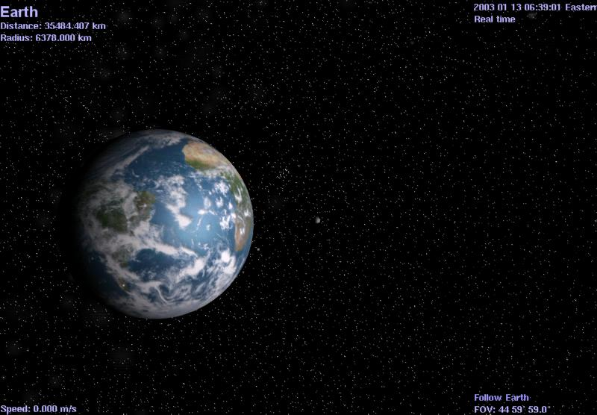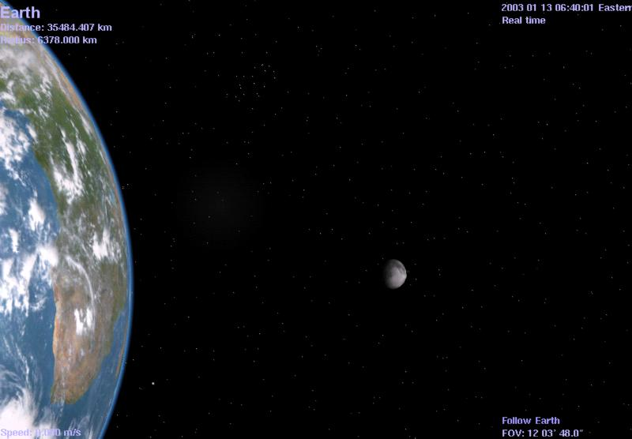
El FOV aquí es 45°. Note el tamaño de la Luna tras la Tierra El FOV aquí es 12°. La Tierra y la Luna ahora se amplían.

Conjunto de Opciones del Programa (menú Render)

- Cuando utiliza Celestia por primera vez, necesitará escoger algunas opciones que dirán al programa cómo quiere hacer las cosas. Celestia recordará estas configuraciones una vez que inicialmente las establezca. Sin embargo, durante el uso posterior de Celestia, puede necesitar cambiar o reajustar estas opciones.

- Modo de Visualización (Display Mode): Para abrir el menú Opciones de Visualización (Render), pulse [botón izquierdo] en la palabra “Render” arriba de la pantalla de Celestia y elija “Select Display Mode”(Seleccionar modo de visualización) o “Toggle Full Screen”(Cambiar a pantalla Completa). Estas son las instrucciones para que Celestia cambie la resolución de la pantalla. Escoja primero el menú “Elija Modo Pantalla” (Select Display Mode) para elegir el tamaño de la pantalla que prefiera. “Modo Ventana” (Windowed Mode) es la opción por defecto y da a su escena la misma resolución que su monitor está preparado para mostrar. Por ejemplo, la mayoría de los ordenadores de sobremesa tienen una resolución de la pantalla por defecto de 800 x 600 píxeles, mientras que en los nuevos sistemas de Win XP y los portátiles se fijan generalmente a 1024 x 768 píxeles en 16 o 32-bit de color. Para descubrir como está configurada la pantalla de su ordenador, pulse [botón derecho] sobre su escritorio, elija “propiedades” y “configuración”, y vea la configuración de la resolución del monitor. Cuando Celestia funciona en Modo Ventana (Windowed Mode), su pantalla le presenta los bordes visibles de la pantalla, barras de desplazamiento y barras de herramientas. Puede cambiar de tamaño la pantalla arrastrando sus esquinas, minimizando la pantalla, cambiar entre programas, etc. En cambio si escoge una resolución diferente de pantalla del menú desplegable de Modo de Pantalla, Celestia cambiará inmediatamente a Modo de Pantalla Completo, y dibujará la pantalla con esa resolución, llenando la pantalla entera. Todas las barras de herramientas, barras de desplazamiento y bordes laterales desaparecerán. Los ordenadores de alta calidad y con tarjetas de video actualizadas pueden aprovecharse de tamaños muy apretados de píxel y de un aspecto más detallado, y muchos usuarios prefieren ver Celestia en modo de pantalla completo con tamaños más pequeños de píxel. La pantalla estará limpia y su vista se parecerá realmente a la ventana de una nave espacial. Para algunas escenas del espacio, la visión puede ser extraordinaria. Sin embargo, hay desventajas para el Modo de Pantalla Completo. Primero, para conseguir acceso a las barras de herramientas, debe llevar su ratón hacia arriba de la pantalla y esperar que la barra de menú de herramientas aparezca. Con algunas tarjetas de video, la pantalla entera se pondrá negra por un momento cuando las barras de herramientas se dibujan. En segundo lugar, algunos modos de pantalla simplemente no están preparados para ciertos monitores. Por ejemplo, si pone su resolución en 1280x720 en un monitor normal de tubo de rayos catódicos, la pantalla parecerá combada y los planetas serán elipses, no esferas. También, le advertimos que la capacidad de Celestia de rediseñar escenas complejas en diversos tamaños de pantalla varía de sistema a sistema. Algunos usuarios han relatado bloqueos y cuelgues del programa usando el Modo de Pantalla Completo (Full Screen Mode) en ciertos modos de pantalla. Recomendamos que experimente con su propio sistema y escoja la resolución que le vaya mejor. [Alt+Entrar] es un útil atajo de teclado que cambia entre el Modo Ventana y Pantalla Completa.

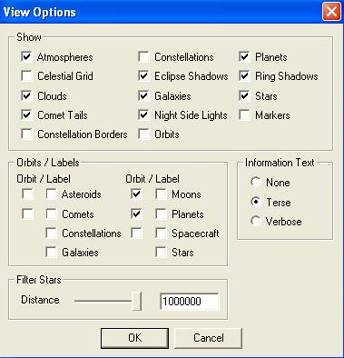
Nota: Si está en el Modo de Pantalla Completa y desea cambiar entre Celestia y otro programa, simplemente pulse las teclas [Alt + Tab] juntas.

- “Opciones de Visión” (View Options) es la 3ª opción en el menú Render, y una de las importantes. Pulse botón izquierdo en esta opción para abrir el cuadro de diálogo Opciones de Visión (View Options). Le aparecerá una lista de opciones. La decisión de cuales quiere es una opción personal. Si su ordenador es un modelo nuevo, entonces le recomendamos las opciones señaladas en la lista de la imagen a la derecha de este párrafo, y descrito detalladamente abajo. Si su ordenador es más lento o más viejo y Celestia parece que va lento, deseche algunas de estas opciones, como se sugiere en las notas siguientes:
Nota: Los atajos de teclado a estas opciones se enumeran entre corchetes.

Atmósferas [Ctrl+A] es el atajo de teclado para ver las Atmósferas o no - Celestia dibujará atmósferas coloreadas sobre los planetas y las lunas que las tienen. Podrá verlas desde el espacio e incluso volar a través de ellas. Como quiera, el cielo clareará. Las Atmósferas se harán incluso débiles y el color se pondrá conforme al acercase al terminador* (cerca del lado oscuro). Muy Recomendable - pero esto requiere recursos del ordenador. Trate de desmarcarlo (deseleccionándolo del cuadro) o cambie con el atajo de teclado si Celestia va demasiado despacio en su sistema.
Atmospheres

Imagen 4 – Pulse aquí para ver Imagen 5- Pulse aquí para ver
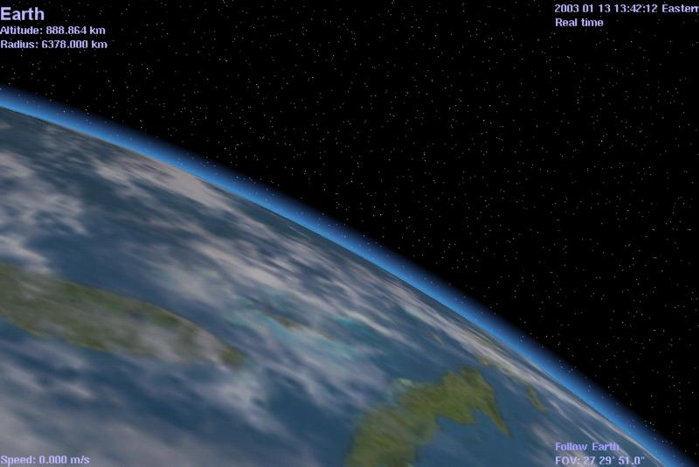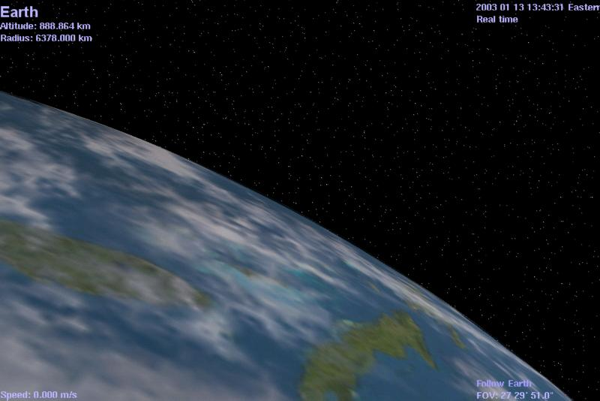
La Tierra con las Atmósferas seleccionadas. La misma escena sin las atmósferas seleccionadas.

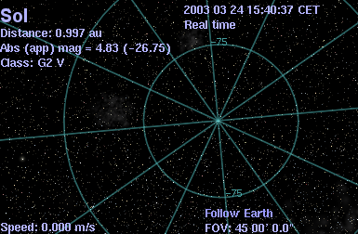
Rejilla Celeste [ ; ] Celestia coloca una rejilla de coordenada ecuatorial en la pantalla mostrándole la posición celeste y la dirección a la que se orienta en el espacio. La rejilla sigue la convención estándar de Ascensión Recta y Declinación usada en Astronomía. Recomendado - cuando es necesario localizar una dirección en el espacio. Por ejemplo, puede poner la rejilla temporalmente para identificar la dirección de un objeto en Celestia después va a un telescopio verdadero y lo mueve a esa coordenada aproximada. Puede también utilizar la rejilla para ayudarle a decidir donde colocar un complemento ficticio o localizar un objeto cuyas AR y DEC sepa por otra fuente.
Imagen 6 - Cielo con Rejilla Celeste Visible
Pulse aquí para ver
Celestial Grid

Nubes [ I ] Algunos de los planetas de nuestro Sistema Solar y muchos planetas ficticios que los usuarios de Celestia crean en otros sistemas solares tienen nubes vagando por sus superficies. Celestia tiene la capacidad de mostrar las nubes y de ponerlas en movimiento. Muy Recomendable - pero requiere recursos del ordenador. Trate de desmarcarlo si Celestia va despacio en su sistema o si quiere cielos claros.
Clouds

Imagen 7 – Pulse aquí para ver Imagen 5- Pulse aquí para ver
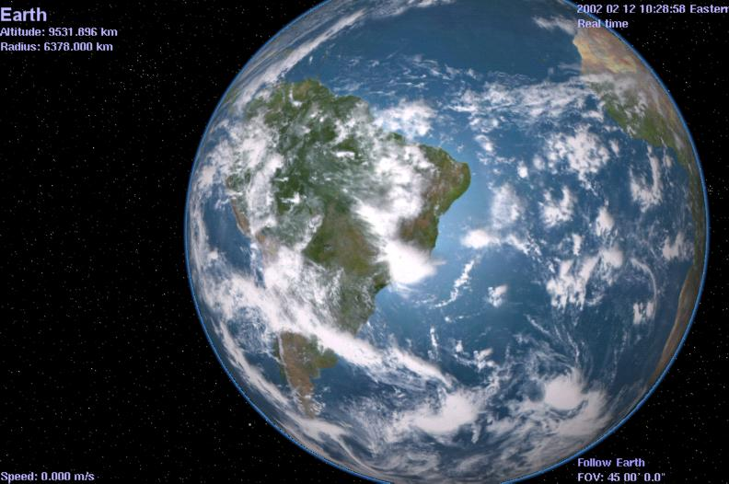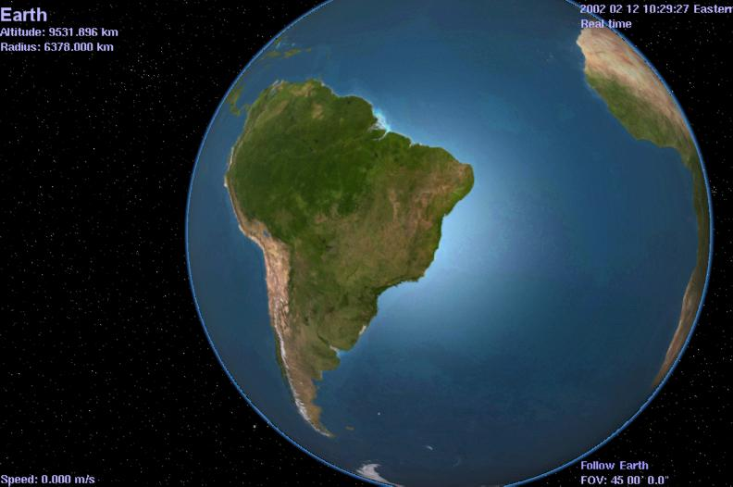
La Tierra con nubes móviles seleccionadas. La misma escena sin las nubes seleccionadas.

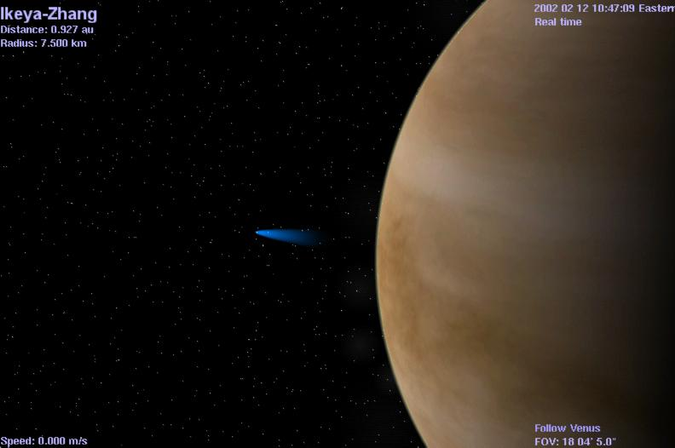
Colas de Cometas [ Ctrl + T ] Celestia colocará exactamente una cola gaseosa de cometa detrás de todos ellos, correctamente orientada siempre señalando a lo lejos al Sol. Para ver esas colas, tiene que estar bastante cercano al cometa. Muy Recomendable - pero requiere recursos del ordenador. Trate de desmarcarlo si Celestia va demasiado despacio.
Comet Tails

Imagen 9 -Venus y el cometa Ikaya-Zhang en Feb, 2002
Pulse aquí para ver

Constelaciones Celestia mostrará tanto los límites de la constelación [Ctrl + B] como sus “formas” oficiales [ / ] para cada una de las 88 constelaciones en el cielo. En la segunda sección del menú de opciones, puede también poner el nombre de la constelación [=]. Estas 3 opciones son útiles siempre que tenga interés en localizar una constelación particular en Celestia. Recomendado – solo cuando se desee. No requiere muchos recursos del ordenador.
Constellations

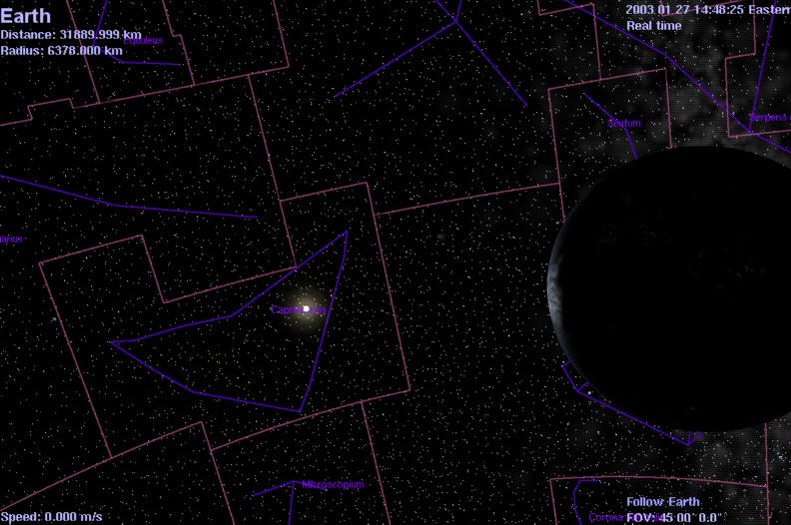
Imagen 10

Las Constelaciones con límites y nombres visibles. Según se ve desde la Tierra, el Sol está "en" Capricornio

Pulse aquí para ver.

Sombras de Eclipse [ Ctrl + E ] Celestia puede calcular la posición verdadera de las sombras que una luna o un planeta echarán en un planeta o luna cuando el objeto pase delante del Sol (un eclipse solar). Seleccionando esta característica hará que las sombras sean dibujadas en todos los planetas o lunas siempre que ocurra un eclipse. Esta es una característica muy bonita, en particular para observar las sombras lunares que van a la deriva a través de los gigantescos mundos gaseosos de Júpiter y Saturno. Muy Recomendable - pero requiere significativos recursos del ordenador. Nota: En tarjetas video más antiguas, las sombras del eclipse pueden bloquear el programa.
Eclipse Shadows

Imagen 11 – Pulse aquí para ver Imagen 12 – Pulse aquí para ver
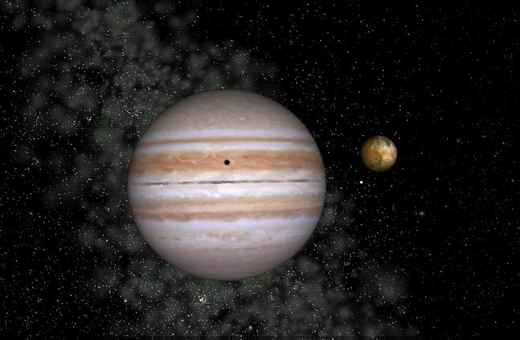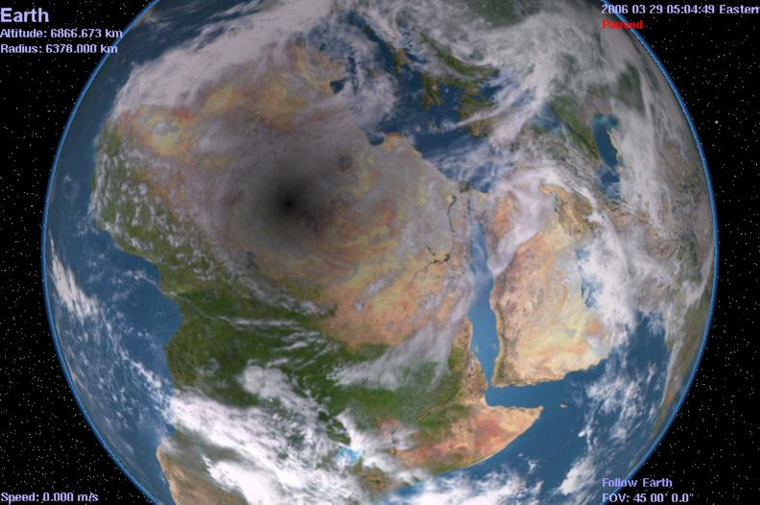
Ío que eclipsa Júpiter, un ejemplo de Sombras de Eclipse. Un eclipse solar total sobre África, visto desde el espacio.

Galaxias [ U ] Celestia viene con una base de datos de galaxias que le dice al programa la posición de varias galaxias en el cielo de la noche y de qué tipo son. Cuando se selecciona esta opción, Celestia creará un pequeño, un débil esbozo de cada galaxia y lo coloca en el lugar apropiado en el espacio. También dibujará la enorme banda de neblina estrellada que conocemos como la Vía Láctea. Marcando la opción, por lo tanto, mejorará su visión de Celestia y será capaz de ver la Vía Láctea a través del cielo y débiles galaxias a la distancia. Puede incluso viajar a ellas en su nave especial. Sin embargo, los esbozos de galaxia son simples y aparecen como “gotas” débiles. Versiones posteriores de Celestia mejorarán los gráficos de galaxias.
Galaxies
NOVEDAD - La opción Galaxias también marca o desmarca las nebulosas (nebula). Los complementos de nebulosas como la famosa Nebulosa de Orión o la Nebulosa Rosetta son muy populares en Celestia, pero el dibujo de las mismas realmente requiere bastantes recursos de su ordenador. Si tiene demasiadas colocadas en su cielo, su sistema irá lento. Recomendado - pero requiere recursos del ordenador. Intente quitarlo si Celestia está funcionando demasiado lento.

Imagen 13 – Pulse aquí para ver Imagen 14 – Pulse aquí para ver
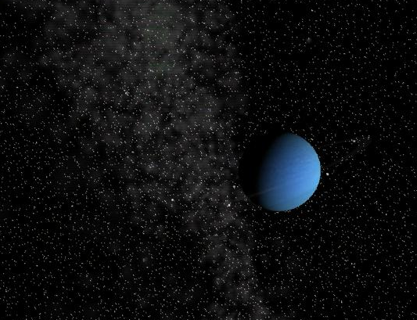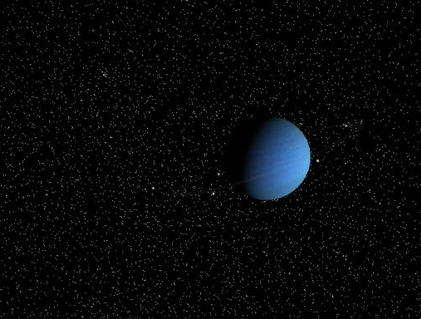
Neptuno y la Vía Láctea con las Galaxias señaladas La misma escena sin las Galaxias señaladas.

Luces de la Noche [ Ctrl + L ] Celestia tiene la capacidad de iluminar el cielo de la noche. Desde el espacio, las miles de ciudades de nuestros continentes están ardiendo con una luz tan brillante que pueden ser vistas vívidamente a centenares de kilómetros de altura. Eligiendo esta opción Celestia agregará esas luces a la vista nocturna que ve desde el espacio sobre la Tierra. Las texturas de la noche también son usadas en algunos complementos para mostrar ciudades ficticias o flujos de lava volcánicos por la noche. Muy Recomendable - pero requiere recursos del ordenador. Nota: En tarjetas video más antiguas, las luces de la noche pueden ralentizar o colgar el programa. Deshabilítelas si Celestia funciona demasiado lento.
Night Side Lights

Imagen 15 = Pulse aquí para ver Imagen 16 – Pulse aquí para ver
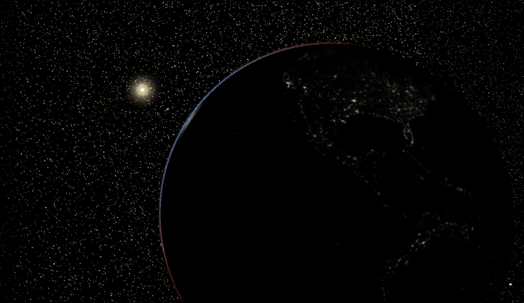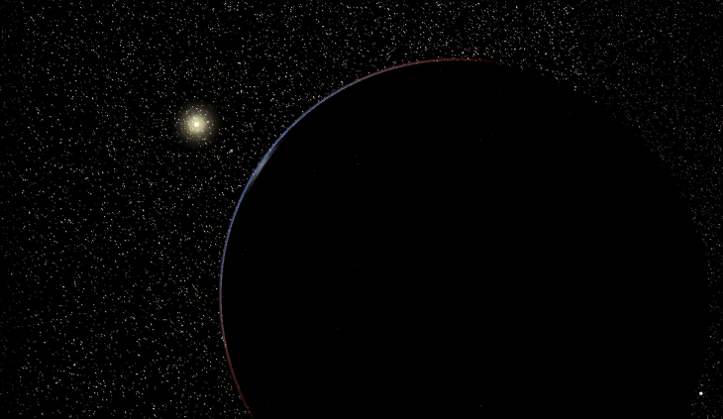
La Tierra, el Sol y el terminador con luces nocturnas Misma escena sin luces nocturnas

Órbitas [ O ] Celestia dibujará la trayectoria real de la órbita de un objeto del espacio a través del sistema solar. La opción dibuja las órbitas de todos los planetas, lunas, cometas, asteroides y naves espaciales que elija. Cada tipo de órbita se dibuja en un color diferente, con las órbitas activas en rojo. Por ejemplo, si está centrado en Venus y tiene las órbitas de “planeta” escogidas, la órbita de Venus se destacará en rojo. El resto de las órbitas de planeta serán destacadas en azul. Las órbitas son excelentes para ver la mecánica celeste del sistema solar. Habilítelas, aléjese del Sol o del planeta y vea las órbitas desde arriba. Acelere el tiempo (vea nota posterior) y verá la alineación de los planetas que se apresuran alrededor del Sol, o vea las órbitas de satélites cuando giran alrededor de un planeta. La sección de Etiquetas de Órbitas (Orbit/Label) del Menú Opciones de Visión (View Options) le permite habilitar o deshabilitar tipos específicos de orbitas con una marca en su casilla. Recomendado – cuando se desee. No usa muchos recursos del ordenador.
Orbits

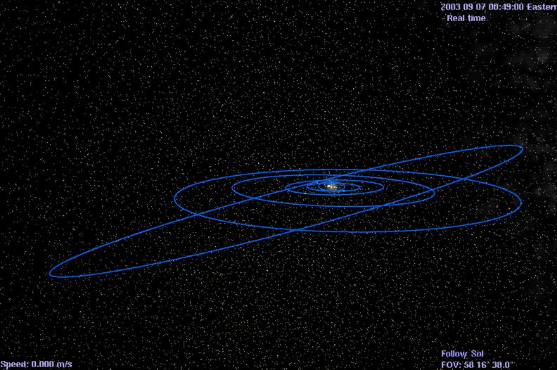

Imagen 17 - Pulse aquí para ver

El Sistema Solar con las órbitas de planeta habilitadas y el tiempo acelerado. La órbita inclinada es la de Plutón, un gran Objeto del Cinturón de Kuiper que puede haberse balanceado en su órbita normal por una colisión con otro objeto en el pasado.

Planetas Muestra todos los planetas con las texturas detalladas a todo color.. La mayoría se basan en las fotos de precisión tomadas por los satélites enviados a los planetas. Normalmente activado (sin atajo de teclado). Muy Recomendado.
Planets

Sombras de Anillos (sin atajo de teclado) - Celestia puede calcular y rediseñar continuamente la posición real de las sombras que los anillos del mismo le lanzarán y al contrario, la sombra que el planeta echará en sus anillos. Muy Recomendado - pero requiere importantes recursos del ordenador. Nota: En tarjetas de video más antiguas, las sombras de anillos pueden bloquear el programa o dejarlo colgado por completo. Deshabilítelas si su ordenador funciona demasiado lento.
Ring Shadows

Imagen 18 – Pulse aquí para ver Imagen 19 – Pulse aquí para ver
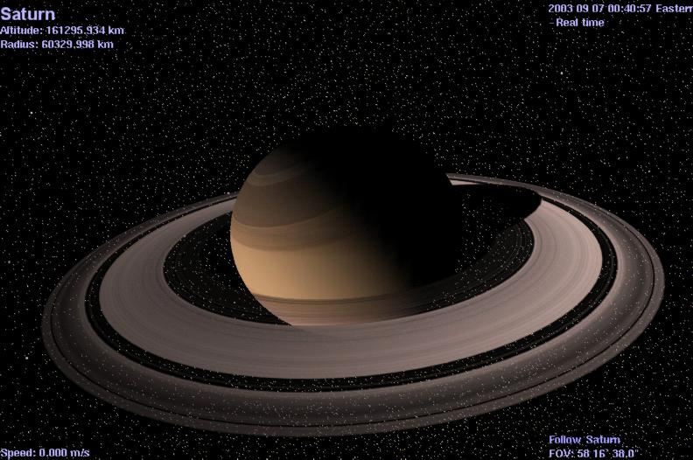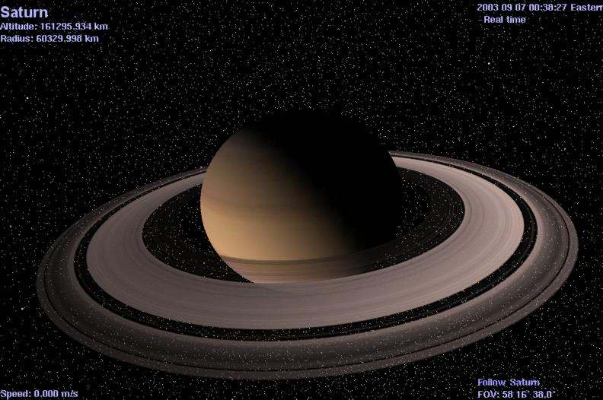
Sombras de Anillos visibles Sombras de Anillos deshabilitados

Estrellas Muestra un cielo lleno de estrellas. Obviamente son una parte clave de la experiencia de Celestia. Normalmente seleccionado (sin atajo de teclado). Muy Recomendado.
Stars

Estrellas/Discos o Puntos [Ctrl + S] Celestia puede mostrar las estrellas como puntos, discos escalados o puntos borrosos. Cuál es mejor, es una cuestión de gusto personal y de la resolución de su monitor. En general, un disco escalado forma un prominente disco circular que varía tanto en diámetro como en resplandor basado en el tamaño actual, magnitud y distancia de la estrella a usted. Por ejemplo, una brillante estrella Gigante Roja cercana a la Tierra será un disco rojizo grande en el cielo con esta opción habilitada, mientras que una más pequeña secuencia principal estrella amarilla parecerá más pequeña y más oscura en proporción. Los discos escalados no están diseñados para imitar la verdadera apariencia visual del cielo. En cambio, le permiten localizar estrellas por el tipo y la magnitud. Los puntos borrosos (Fuzzy points) tienen un enfoque semejante pero presentan un “punto” más pequeño, más realista que varía en el tamaño y el brillo. Cuando la resolución de pantalla de su monitor está por encima de 800x600 o más, los puntos borrosos muestran una diferencia más clara entre el resplandor de las estrellas y puede producir una vista del cielo realista. La 3ª opción, estrellas mostradas como Puntos, tiende a ser de similar resplandor, pero funciona mejor a 800x600 y en resoluciones inferiores. Eligiendo Puntos también puede hacer que Celestia vaya más rápido.
Stars/As Discs or Points

Puede cambiar entre los tres estilos de estrella con [Ctrl+S] o puede poner el estilo usando el submenú de Estilo de Estrella (Star Style) en el Menú Opciones (Render).

Imagen 20 - Pulse aquí para ver Imagen 21 Imagen 22
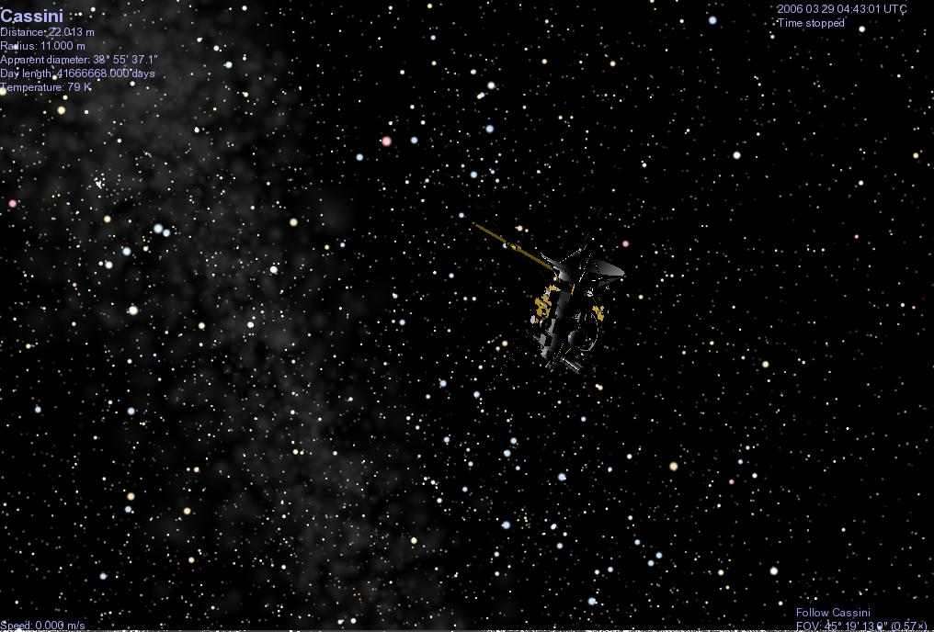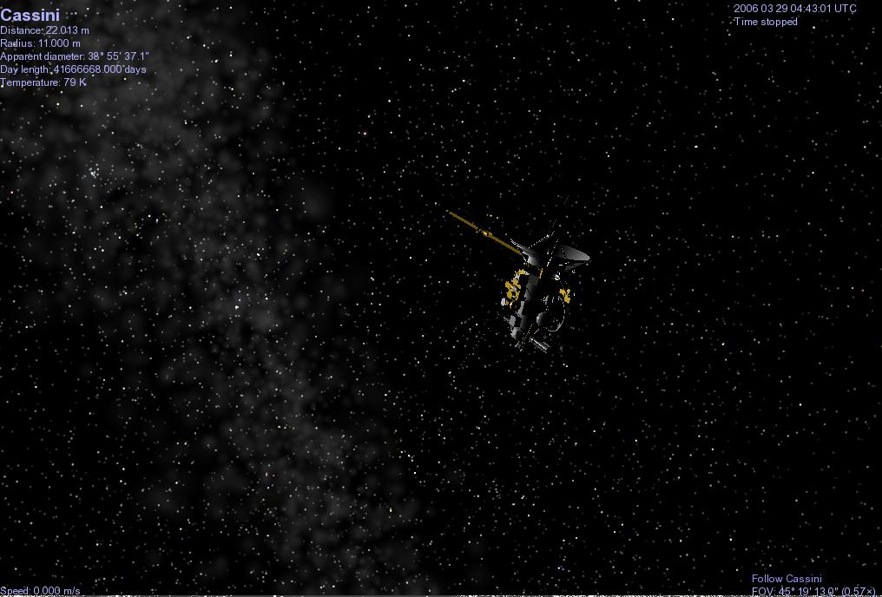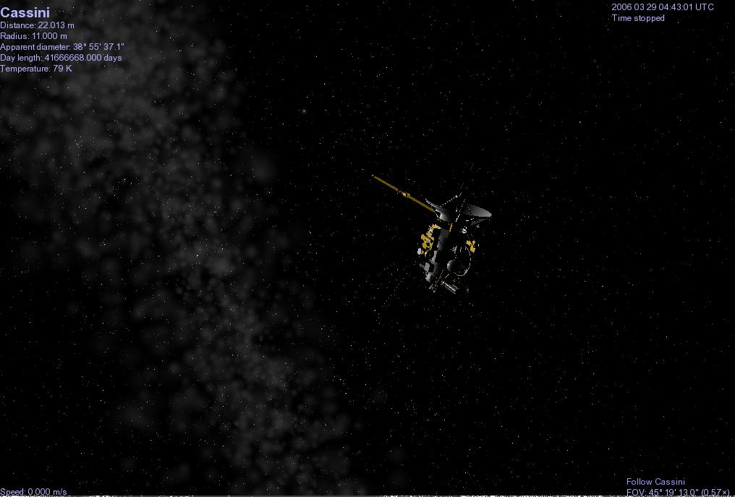

Sonda Cassini sobre estrellas a 800x600 Misma escena con Puntos Borrosos Misma escena con Puntos
de resolución – Discos Escalados

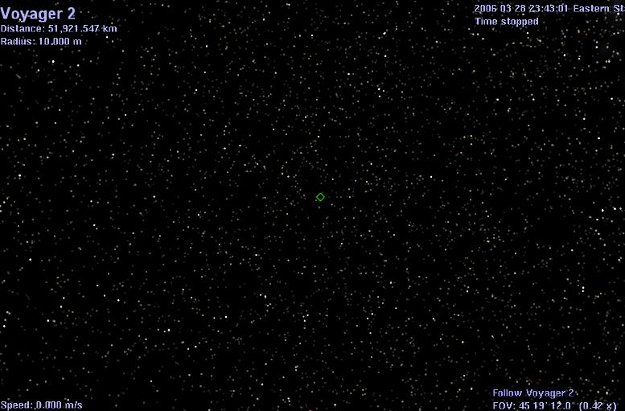
Marcadores [ Ctrl + K ] y [ Ctrl + P ] - Cuando presione las teclas [Ctrl+K], Celestia dibujará una pequeña caja cuadrada alrededor de cualquier objeto que seleccione y marque. Para marcar un objeto, simplemente selecciónelo con un solo o doble clic del botón izquierdo del ratón de modo que su nombre aparezca en la esquina superior izquierda. Entonces, haga clic-derecho sobre él y elija “Marcar” (Mark). También puede presionar [Ctrl + P] en el teclado para marcar un objeto. Puede marcar tantos objetos como quiera. Los objetos no seleccionados de momento presentan una señal verde. Los objetos en uso tienen una marca roja. Para desmarcar un objeto, haga un clic-derecho sobre él y elija “Desmarcar” (Unmark), o pulse [Ctrl + P] otra vez. Para quitar todas las Marcas, pulse [ Ctrl + K ] de nuevo. Las marcas son muy útiles para rastrear un objeto en el espacio que haya perdido de vista, o para destacar objetos de modo que pueda encontrarlos fácilmente otra vez. Por ejemplo, puede marcar la nave espacial Voyager 2 cuando se aleja sola fuera del Sistema Solar. No importa dónde viaje en el espacio, siempre puede verla desplazándose por el cielo al localizar su marca.
Imagen 23 – El Voyager 2 marcado
Markers

Nota: Todas las Marcas son borradas y se ponen a cero cuando el programa se cierra.

Etiquetas de Orbitas Nuevo: - La zona central en el menú de Opciones de Visión (View Options) le proporciona la capacidad de poner o quitar varias etiquetas para planetas, estrellas principales, lunas, etc., y seleccionar que órbita quiere que Celestia dibuje. Póngalas o quítelas según desee marcando los cuadros. No utilizan mucha potencia del ordenador.
Orbits/ Labels

Los atajos de teclado para etiquetas son:
= Pone/Quita las etiquetas de constelación
B Pone/Quita las etiquetas de estrella importante
E Pone/Quita las etiquetas de galaxias/nebulosas
M Pone/Quita las etiquetas de lunas
W Pone/Quita las etiquetas de asteroides
MAYÚS + W Pone/Quita las etiquetas de cometas
n Pone/Quita las etiquetas de naves
p Pone/Quita las etiquetas de planetas
MAYÚS + & Pone/Quita las etiquetas de localización (vea más adelante)

Texto de Información Esta opción permite elegir cuantos datos quiere que se muestren cuando se selecciona un objeto. Pulsando la tecla [V] se cambia la cantidad de información que se presenta con dos niveles de detalle. Si no ve ningún texto en absoluto en la pantalla, pulse [V] para habilitar la opción.
Information Text

Filtro de Estrellas Este deslizador determina cuantas estrellas Celestia presentará al tiempo. Regula el número de estrellas según la distancia a que una estrella está de su punto de vista. Por defecto, se fija en 1.000.000 de años luz. Ya que el diámetro de nuestra galaxia (la Vía Láctea) es aproximadamente 100.000 años luz, Celestia dibujará todas las estrellas de su base de datos con este ajuste del deslizador. Sin embargo, puede bajar el deslizador y mandar a Celestia que dibuje sólo las estrellas más cercanas. Por ejemplo, si pone el deslizador a 100, el programa sólo dibujará las estrellas que están a menos de 100 años luz de la Tierra. Ya que esto requiere tener que calcular muchos menos datos que con el valor de deslizador más alto, esto puede ser útil si el programa le va despacio. La bajada del deslizador acelerará las cosas. También, puede ser que sólo tenga necesidad científica de ver sólo las estrellas más cercanas a su punto de vista.
Filter Stars

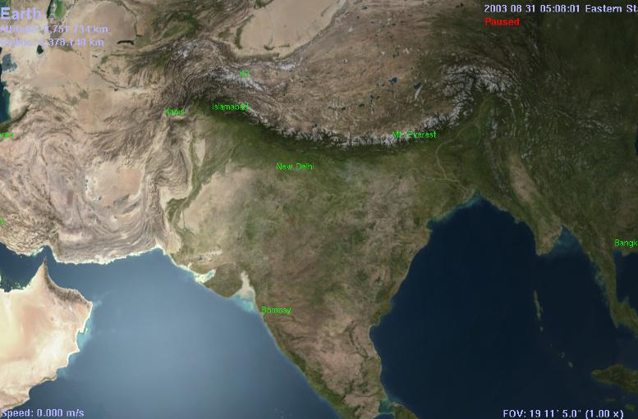
- Posiciones (Locations) [MAYÚS + &] – bajo el menú Opciones de Visualización (Render) es una función que lleva al programa a señalar y etiquetar cualquier ciudad, montaña, mar, valle, cráter, sitio de aterrizaje u otro rasgo que desee en un planeta o luna, y muestra su nombre sobre su posición referida a su longitud y latitud. Para habilitar esta característica, pulse las teclas [MAYÚS + &]. Celestia viene con una lista predefinida de lugares cuando se instala en su ordenador. Para habilitar o deshabilitar la lista de características, utilice la caja selección en el sub-menú de Opciones de Visualización (Render). Sin embargo, muchos nuevos archivos de posiciones están siendo desarrollados por usuarios de Celestia. Algunos de ellos están disponibles en http://www.shatters.net/~claurel/celestia/files/locations/ y en el depósito de complementos de Celestia en http://www.celestiamotherlode.net/index.html. El foro le explicará también cómo hacer su propia lista de posiciones. Para utilizar una lista de posiciones, localice y descargue un archivo de lista de la web y colóquelo en su carpeta de “Extras” en la carpeta principal de Celestia en su ordenador. Entonces las verá cuando se habilite la opción de las Posiciones. Al observar un planeta o una luna desde muy lejos, solamente se muestran las localizaciones más grandes o más importantes. Conforme se vaya acercando, más etiquetas aparecerán. Para cambiar la distancia a la que primero aparecen las etiquetas particulares, mueva el resbalador en el panel de Tamaño Mínimo del Rasgo Marcado (Minimum Labeled Feature Size) en el submenú de Posiciones (Locations).
Imagen 24 – Opción de Posiciones habilitadas

Las posiciones pueden ser seleccionadas escribiendo sus nombres (vea: Elección de Objetos escribiendo su Nombre o Método Enter más adelante). Generalmente, debe escribir el nombre del planeta o la luna donde se halla la ubicación, así como la ubicación misma. Por ejemplo, para localizar e ir a El Cairo, pulse la tecla [Enter] y una subventana aparecerá en Celestia con un lugar para escribir una entrada. Escriba 'Earth/Cairo' (o 'Sol/Earth/Cairo' si se encuentra fuera del Sistema Solar.), después pulse [Enter] de nuevo y la tecla [G] para ir allí. Será llevado por el programa a una posición localizada directamente encima de El Cairo. Note que si la posición está en el lado opuesto de un planeta donde se encuentra, Celestia tomará un atajo por el planeta y lo parará encima de la posición que haya escogido, pero desde el espacio. Tendrá que girar su vista para ver la ubicación (vea las secciones posteriores para ver cómo girar su visión).

- Estrellas Visibles (Stars Visible) – { [ } o { ] } - En el menú Opciones de Visualización (Render), elija “Más o menos estrellas visibles” (More or Fewer stars visible), o cambie con los atajos de teclado. Esto le dice a Celestia cuántas estrellas tiene que dibujar en el cielo a la vez. Controla el número de estrellas por la Magnitud Aparente (el brillo visible). Puede escoger mostrar las estrellas sólo brillantes. En la superficie de la Tierra, nuestra vista incluye generalmente las estrellas de una magnitud aparente de +6,5 o menos (cuanto más bajo es el número, más brillante es la estrella). Poniendo esta opción a la Magnitud de 6,5 – 7,5 los resultados son un realista cielo como visto desde la superficie de la Tierra en una noche clara, con cerca de 3.000 estrellas visibles. Sin embargo, si viviera en una estación espacial por encima de la atmósfera de la Tierra, quizás pudiera ver las estrellas hasta una magnitud de 9,0 o 10,0 a simple vista. Como hay más estrellas en el cielo, muchos usuarios de Celestia prefieren ajustes de estrella más altos de 8,0 a 10,0. Los atajos de teclado son aquí muy útiles. Experimente usando los atajos de teclado “[” para disminuir limitando la magnitud (pocas estrellas visibles), y “]” para aumentar la limitación de la magnitud (más estrellas visibles). Note que poniendo o quitando estrellas, cambia la cantidad de datos que Celestia debe procesar cada segundo. Si experimenta un lento rendimiento, pruebe a reducir el número de estrellas.
Imagen 25 Imagen 26
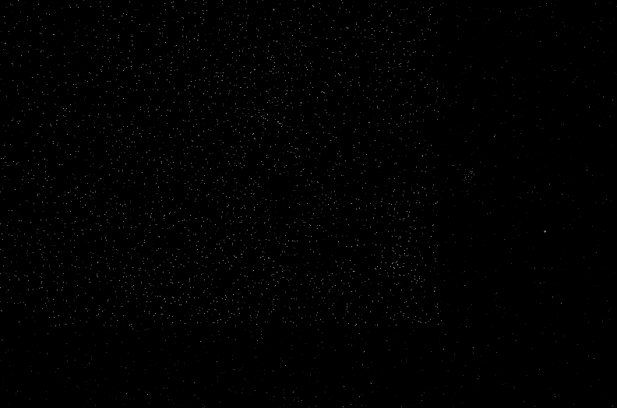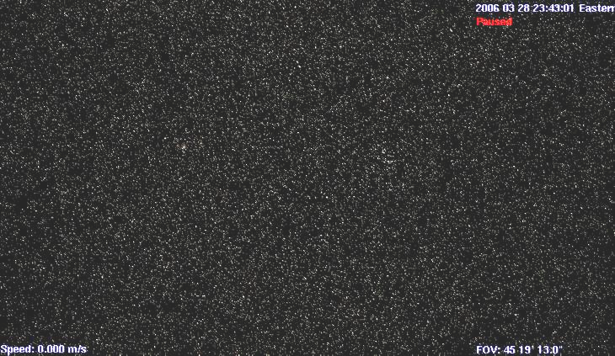
Magnitud de Estrellas a 7,5 La misma escena a Magnitud 15,0

- AutoMag - [Ctrl + Y] - El programa por defecto de Celestia contiene en realidad cerca de 100.000 estrellas hasta la magnitud 15,0 visibles desde la vecindad de la Tierra. Un ajuste de 11.0 o más simula la vista que tendría con un telescopio. Sin embargo, millones de estrellas han sido catalogadas por astrónomos y si desea, puede descargar una base de datos de estrellas del sitio web de Celestia que contiene más de 2.100.000 de estrellas. Puede encontrarla aquí. Si este archivo se carga, y escoge el límite máximo de magnitud de 15,0, el cielo le arderá de estrellas. Observe que este nivel de despliegue de estrellas disminuirá drásticamente la velocidad incluso de ordenadores rápidos. La opción es suya. Afortunadamente, Celestia le ayuda a fijar magnitudes realistas de las estrellas con una característica conocida como AutoMag. Para habilitar AutoMag, pulse las teclas [ Ctrl+Y ]. Para quitarlo, púlselas otra vez. Cuando Automag está habilitado, Celestia pondrá o quitará estrellas para mantener una variedad visual razonable siempre que cambie su campo de vista (FOV). También restringirá la vista a un valor de 6,0 – 12,0. Un aviso en la pantalla le informará de los cambios.

- Estilo de Estrella (Star Style) – Cambia entre discos escalados (scaled disc), puntos borrosos (fuzzy points) y puntos (points), según lo comentado antes.

- Luz ambiental (Ambient Light) - [ Alt Gr + { ] o [ Alt Gr + } ] - En el menú Opciones de Visualización (Render), elija “Luz ambiental” (Ambient Light). Debido a que el espacio está casi vacío, hay muy poca luz dispersa y las sombras son completamente negras. Puede poner el nivel de luz ambiental a “Ninguna” para simular éste y conseguir las vistas más realistas del espacio. Sin embargo, hay veces que un poco de luz extra es útil o estéticamente agradable. Por ejemplo, vaya al lado oscuro de cualquier planeta y ajuste la luz ambiental de Ninguna (None) a Baja (Low), después a Media (Médium). Descubrirá que las porciones del lado oscuro de un planeta se hacen visibles con algo de luz dispersa. Tener un poco de luz extra es también bueno para ver una nave espacial. Cuándo está en el lado oscuro de un planeta, las naves casi desaparecen en las sombras. Una luz baja o media permite visualizarlas mejor. Use [ Alt Gr + { ] para disminuir la luz ambiental y [ Alt Gr + } ] para incrementarla en varios pasos. Recuerde que ninguna luz dispersa (Ninguna) es la vista exacta cuando se está en el espacio.

Imagen 27 – Pulse aquí para ver Imagen 28
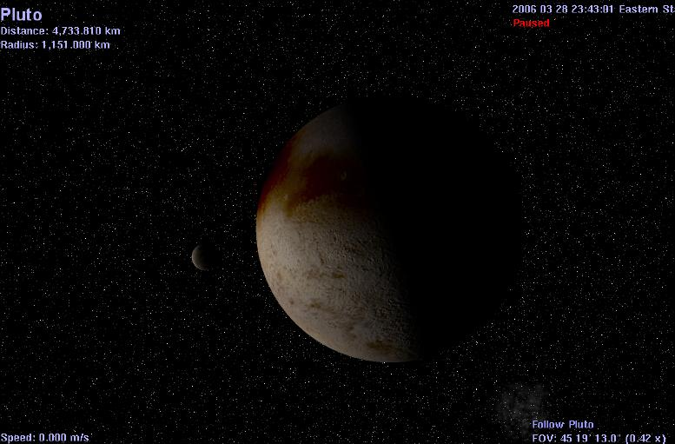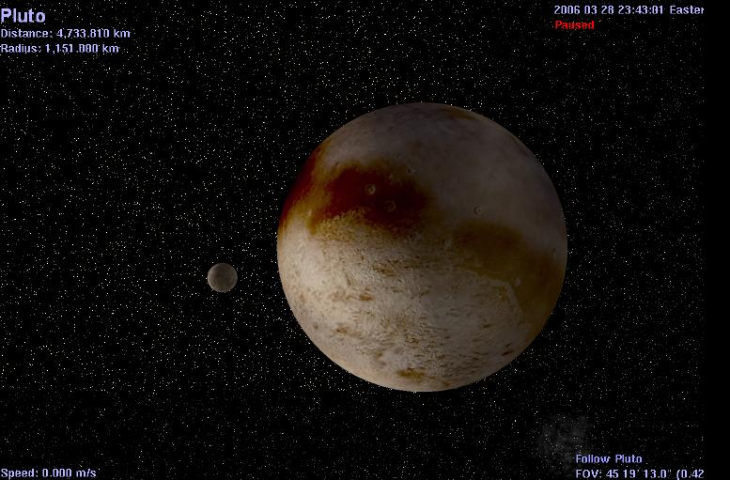
Plutón y su luna Caronte con Ninguna Luz Ambiente Misma escena con Luz Ambiente puesta a Baja (Low).

- Suavizado de Bordes (Antialiasing) - [ Ctrl + X ] - En el menú Opciones de Visualización (Render), elija “Suavizado de bordes” (Antialiasing). Éstas son instrucciones para que Celestia utilice ciertos procesos gráficos y técnicos que alisan las líneas cuando las dibuja en pantalla. En general, el Suavizado de Bordes (Antialiasing) iguala las líneas utilizadas para dibujar los bordes agudos de naves espaciales, líneas de órbitas y figuras de constelaciones. Muy Recomendado - pero requiere recursos del ordenador. Trate de quitarlo si Celestia va demasiado despacio. Note que el suavizado de bordes puede no estar disponible si no tiene una tarjeta de gráfica de alta calidad en su ordenador.

- Sombreado de Cimas (Vertex Shading) - [ Ctrl + V ] No está en el menú de Opciones de Visualización (Render) sólo es controlado por teclado, El Sombreado de Cimas es una técnica gráfica realizada por ordenador que presenta sombras gráficas (neblinas, sombras, reflejos especulares del agua o del hielo, etc.) en objetos de Celestia. Para ver tal sombreado, debe tener una tarjeta aceleradora de gráficos que dé el sombreado por medio del controlador OpenGL. Sin embargo, según lo mencionado anteriormente, no todas las tarjetas gráficos pueden manejar el sombreado de cimas correctamente. Celestia ahora maneja el Sombreado de Cimas automáticamente. Con las tarjetas de más alto nivel, Celestia le da cinco opciones para el Sombreado de Cimas. Que son: Básico, Multitextura, Nvidia Combiners, OpenGL y Open GL/Nvidia Combiners. El número de posibles modos que pueda ir viendo con [ Ctrl+V ] depende de la tarjeta gráfica y la versión de controlador que tenga. Por defecto, Celestia detecta el tipo de tarjeta gráfica que tiene y comienza el programa con la calidad más alta que le sea posible. Si tiene una tarjeta Nvidia OpenGL, todas las cinco posibilidades le serán ofrecidas. Usando el atajo [ Ctrl+V ], elija la última opción (Open GL/Nvidia Combiners); observe la Tierra y después cambie a las otras posibilidades. Verá las sombras superficiales y la neblina aparecer o desaparecer en la Tierra. Si tiene otra marca de tarjeta aceleradora gráfica, cambie por las opciones que Celestia le presenta. Si no tiene ninguna tarjeta gráfica en absoluto (es decir - su ordenador tiene un procesador gráfico mínimo incorporado), los ajustes Básico o Multitextura son sus únicas opciones.

Imagen 29 – Pulse aquí para ver Imagen 30
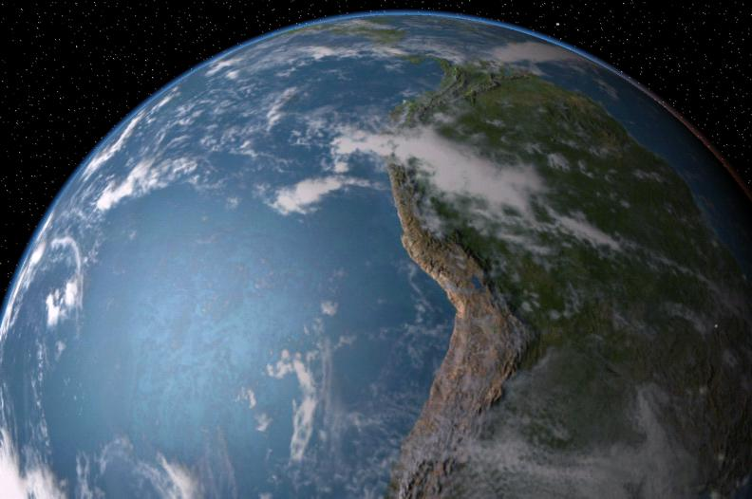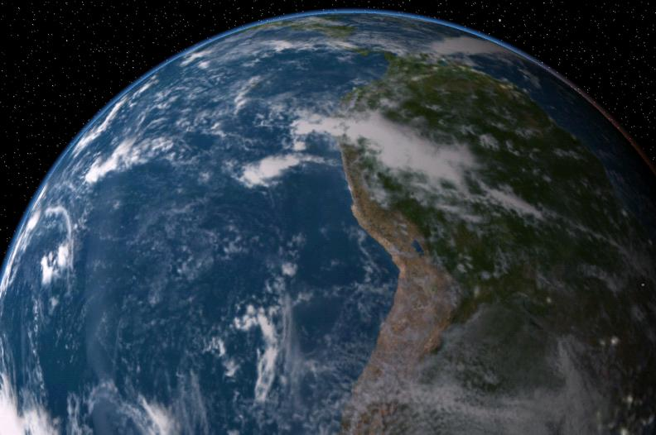
Vista con la opción Open GL/Nvidia Combiners seleccionada La misma escena con la opción Básica

Nota: los atajos de Teclado para poner o quitar (alternando) las opciones y características descritas arriba, junto con otros atajos de teclado, están listados en formato imprimible al final de este documento.

Texturas y Superficies Alternativas

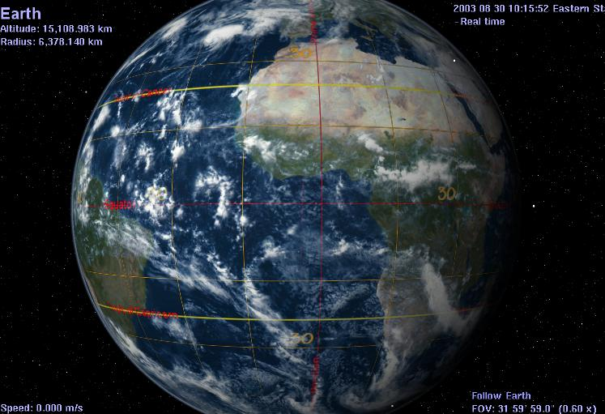
- Celestia viene con una colección razonable de texturas (archivos gráficos) que el programa usa para dibujar las superficies de planetas, lunas, asteroides, naves espaciales, etc. Celestia se toma gran cuidado para incluir texturas que son partes reales de fotografías completas o parciales de planetas o lunas. De esa manera, las imágenes del programa son impresionantemente exactas. Sin embargo, complementos (add-ons) desarrollados por miembros del foro, y otras personas, están disponibles para ser descargados de varios sitios web en la comunidad de Celestia que le proporcionan mapas de Superficie Alternativos para algunos objetos del espacio. Por ejemplo, usted puede ordenar a Celestia que cargue una imagen de la Tierra como pudo haber sido hace 4.000 millones de años, poco después él se la presenta. Su superficie se cubrirá con flujos de cráteres y lava. Otra superficie alternativa disponible para la Tierra es esta rejilla de la latitud y la longitud (Imagen 31), que sobrepone en un mapa el ecuador, el primer meridiano, los trópicos de Cáncer y de Capricornio, etc. sobre una imagen actual del planeta. Una tercera textura alternativa popular es la de la Tierra en el tiempo de la Edad de Hielo. Vea el planeta cubierto de hielo, y la extensión de los límites de la capa de hielo. Las superficies alternativas también a menudo se utilizan para mapas globales de temperatura, elevación u otros datos.
Imagen 31 – Textura alternativa “Rejilla” seleccionada

- Sólo una Superficie alternativa se muestra a la vez. Para elegir una Superficie alternativa, haga un clic-derecho sobre el objeto. Si una Superficie alternativa está disponible (ha sido instalada en sus archivos de programa) aparecerá en el menú que se le presenta. Simplemente haga clic en su nombre y Celestia cargará y dibujará la textura Alternativa. Para volver a la textura “normal” original, haga clic-derecho en el objeto otra vez, y elija las “Superficies Alternativas” (Alternate Surfaces) y seleccione la textura “Normal”.

A veces quizás desee tener dos texturas alternativas mostrándose al mismo tiempo, representando cuerpos diferentes. Por ejemplo, podría tener una imagen de la Tierra y de la Luna Primitivas en sus archivos de texturas y querer que Celestia reuniera a ambos. Para hacer esto, debe localizar esos archivos en su carpeta de texturas de Celestia y denominar a esos archivos con el mismo nombre. Por ejemplo, si llama a la textura de la Tierra Primitiva “Primitiva”, y a la textura Lunar primitiva “Primitiva” y las coloca en dos carpetas diferentes, ambas serán dibujadas. El procedimiento paso a paso para hacer ésto es un poco complejo para explicar aquí a fondo. Un mensaje en el foro de Celestia le ayudará a lograrlo, si tanto lo desea.

- Texturas al límite del conocimiento (Limit of Knowledge Textures) tecla [ + ] - Las superficies de algunos de los cuerpos en nuestro Sistema Solar sólo han sido trazadas o fotografiadas de forma incompleta. Por defecto, Celestia utiliza mapas de superficie de las regiones desconocidas rellenadas con características de superficie plausibles, típicamente clonadas de alguna parte del cuerpo que se imagina. Pero Celestia también incluye un conjunto de mapas llamados 'Texturas al límite del conocimiento' (limit of knowledge (LOK) textures) que representan las áreas desconocidas en blanco, mostrando claramente donde nuestras naves espaciales han o no han apuntado sus cámaras. La tecla [ + ] cambia entre los mapas 'interpretativos' por defecto y las texturas al límite del conocimiento. Puede también cargarlos con un clic-derecho y elegir “Limit of Knowledge” del menú contextual.

Movimiento

- En Celestia el movimiento, en general, es uno de los puntos destacados de este asombroso programa. Es fácil y versátil. Las teclas de movimiento son muy importantes para gozar del universo de Celestia. Por ejemplo, si desea entrar en la órbita planeando encima de un planeta, caer en su superficie o llevar volando su nave espacial al borde de la Vía Láctea, tendrá que cambiar la dirección, la orientación y la distancia en el espacio con frecuencia. Hay 16 órdenes generales de teclado o de ratón para el movimiento. Volvamos a nuestra escena del inicio de la Tierra (para hacer eso, pulse aquí)

  - Haga [Clic-derecho] en la escena delante de usted y, mientras mantiene pulsado el botón derecho de su ratón, mueva su ratón (Arrastre-clic-derecho). La Tierra girará a izquierda, derecha, arriba o abajo. Puede verla desde cualquier perspectiva que desee.
  - Haga [Clic-izquierdo] en su ratón y mientras mantiene el botón pulsado, arrastre el ratón. La escena entera cambiará en conjunto (Arrastre-clic-izquierdo).
  - Pulse la [flecha ↓ abajo] en el teclado o el [nº 2] en el teclado numérico. Su vista de la Tierra se irá hacia arriba. Antes de que use el teclado numérico, asegúrese que tiene activada la tecla etiquetada “Bloq Num” en lo alto del teclado numérico. De ser así, debería tener una lucecita encendida encima de los números en su teclado.
  - Pulse la [flecha ↑ arriba] en el teclado o el [nº 8] en el teclado numérico. Su vista se irá hacia abajo.
  - Pulse la [flecha ← izquierda] en el teclado o el [nº 7] en el teclado numérico. Su vista girará (rotará) a la derecha, en el sentido horario.
  - Pulse la [flecha → derecha] en el teclado o el [nº 9] en el teclado numérico. Su vista girará a la izquierda al contrario de las agujas del reloj.
  - Pulse la tecla [nº 4] en el teclado numérico. La vista vira (gira) a la izquierda.
  - Pulse la tecla [nº 6] en el teclado numérico. La vista vira a la derecha en su totalidad.
  - Pulse la tecla [nº 5] en el teclado numérico. Para parar los virajes, los cabeceos o giros.
  - Mantenga pulsada la tecla [MAYÚS] y pulse una de las [Flechas] (p.e. [ MAYÚS+→ ] . Se pondrá “en órbita” alrededor del objeto a la vista, a izquierda/derecha, o arriba/abajo. Esto es bueno para ver todo el objeto rápidamente.

Nota. La velocidad con la cual la vista da vueltas cuando usted pulsa las teclas aludidas se fija inicialmente en un valor particular (120) en uno de los archivos que Celestia utiliza para funcionar. Ese archivo se llama celestia.cfg, y puede ser encontrado en el directorio principal (raíz) de la carpeta de Celestia. Si encuentra que su visión gira demasiado rápida o demasiado despacio para su gusto cuando pulsa una tecla de movimiento, ese documento lo puede abrir y la Aceleración de Giro (Rotate Acceleration) (velocidad de giro) de las referidas teclas puede ser bajada o aumentada. Para hacer eso, haga doble clic en el archivo. Si un menú le aparece preguntándole qué programa desea utilizar para abrir el documento, elija “WordPad” (para los sistemas de Windows) o el editor de textos plano apropiado para los MAC y los sistemas Linux. Cuando esté abierto, localice la línea “RotateAcceleration 120” y cambie el número por uno más alto (para girar aún más rápido) o más bajo (para dar vueltas más despacio). Por ejemplo, RotateAcceleration 35 hará que su visión gire más despacio cuando pulse una tecla de movimiento. Algunos usuarios prefieren una velocidad alta, en particular si ellos usan la nave espacial Celestia.
NUEVO - También se encontrará que varias otras órdenes del archivo celestia.cfg pueden ser cambiadas por usted y así modificar el modo en que Celestia hace cosas. Lea las directrices del texto del documento y haga cualquier cambio que desee. Después del cambio, guarde el cambio haciendo clic en el menú Archivo y la opción GUARDAR, y cierre el documento, luego relance de nuevo Celestia.

  - [Clic-Derecho + Clic-Izquierdo + Arrastre] – (pulsado todo junto) - su posición avanzará hacia o retrocederá desde el objeto.
  - [Ctrl + Arrastre Izquierdo] – igual que arriba (k).
  - [Rodar Rueda Central del Ratón] (si el suyo tiene) adelante o atrás – igual que arriba (k).
  - Pulse la tecla [Fin] en el teclado. Esto es lo mismo que (k) pero usando sólo el teclado. Su posición de cualquier objeto se alejará rápidamente. Mantenga la tecla pulsada y se puede alejar a años luz.
  - Pulse la tecla [Inicio] en el teclado. El objeto seleccionado rápidamente avanzará hacia usted.
Las cinco combinaciones de arriba parecen una especie de “zoom”. Sin embargo, éstos no aumentan una imagen; sólo lo acercan o alejan de su posición. Como esta característica funciona exponencialmente, puede moverse suavemente y rápidamente desde una distancia de un metro hasta un millón de años-luz de distancia de un objeto de Celestia sin sacrificar la precisión a pequeñas distancias, ni tener grandes pérdidas de tiempo viajando a largas distancias.
  - Pulse [ MAYÚS + * ] en el teclado. Este es la orden para Mirar Atrás. Esto invertirá su vista, de modo que en vez de mirar adelante, mirará atrás suyo (como un espejo retrovisor). Es muy estimulante cuando al volar de un planeta a otro o viajando en su nave espacial, puede ver para adelante y después examinar su viaje para atrás, observando el planeta o la luna que acaba de dejar alejándose de usted.

Control del Joystick [F8]

- Puede también controlar su movimiento con un joystick (sólo en Windows). Las órdenes para el control del joystick de Celestia se enumeran en la parte final de este documento, en el Resumen de Órdenes de Teclado y de Ratón. Pulse la tecla [ F8 ] para poner el Joystick encendido o apagado.

Seleccionando Objetos

- En Celestia, normalmente tendrá algún objeto seleccionado. De ser así, el programa pondrá su nombre en la esquina superior izquierda. Puede ser una estrella, un planeta, una luna, un asteroide, un cometa, una nave espacial, una galaxia/nebulosa o una posición. El modo más simple de seleccionar la mayor parte de objetos es señalarlo con el ratón y hacer [Clic-Izquierdo] sobre él (nota - el clic no funciona con las Posiciones). Vuelva a Celestia y trate de hacer clic una vez en una estrella para seleccionarla. El cuadro de información cambia a detalles sobre la estrella. Note que usted realmente no ha ido allí ni ha cambiado nada aún. Simplemente le ha dicho a Celestia que seleccione un nuevo objeto (si no ve ningún texto en la pantalla, pulse la tecla [V] en el teclado.)

- Para ir a la estrella que acaba de escoger, tiene cuatro maneras principales de hacer el viaje (practique haciendo las cuatro):

A) Si hace Clic-Derecho sobre la estrella escogida, y elige “Goto” (Ir a), Celestia le llevará con una velocidad más rápida que la luz directamente a esa estrella y le pondrá sobre ella en el espacio a una distancia adecuada.
B) Alternativamente, usted pulsar la letra [ G ] en el teclado. Ése es el atajo para “Goto” (Ir a).
C) Puede seleccionar la estrella y volar allí en su nave espacial. El viaje dura más pero a veces en el viaje está la mitad de la diversión de llegar allí. Cómo manejar su nave espacial está explicado más adelante.
D) También puede seleccionar un objeto usando órdenes de teclado, así use la tecla de avance [Inicio], o de retroceso [Fin] para llegar allí. Para hacer así, simplemente señale a una estrella o un planeta, haga Clic-Izquierdo en él con el ratón para que se escoja y utilice las teclas [ C ] y [ F ] del teclado. La [ C ] le dice a Celestia que centre un objeto seleccionado en medio de la pantalla. Un [Doble-clic] rápidamente sobre un objeto también lo centrará. La [ F ] le dice a Celestia que siga al objeto seleccionado, manteniéndolo a la misma distancia de usted aunque se mueva por el espacio. ¡Intentémoslo!. Señale una estrella, haga clic-izquierdo en ella para seleccionarla, y golpee ligeramente la tecla [ C ]. Se moverá y se centrará. Entonces pulse la tecla [ F ]. Las palabras “Follow ___(nombre de la estrella)____ “ aparecerá en la parte derecha más baja de la pantalla. Ahora que usted sigue a ese objeto, váya a él pulsando la tecla de avance [Inicio]. Cuando llegue allí, retírese lejos del objeto usando la tecla de retroceso [Fin].
- Ir a la Superficie (Go to Surface) [ Ctrl + G ] – Si usted sigue un objeto, presionando esta combinación de teclas le llevará directamente a la superficie, mirando al horizonte. Aunque funciona para todos los objetos espaciales, está pensado para cuerpos planetarios, lunas, etc.

- Volver a Casa (Go Home) [ H ] - Para volver a nuestro Sistema Solar desde cualquier parte en el universo (una cosa muy útil), presione la tecla [ H ] en el teclado. Esto seleccionará “el Sol”. Pulse la tecla [ G ] y será llevado de nuevo a nuestro Sol. .Nota: Usará estas dos pulsaciones constantemente cuando explore el universo de Celestia y desee volver a casa.

- Para dejar una selección en uso, pulse la tecla [Retroceso] una vez en el teclado. Para cancelar una orden de navegación tal como Siguir (Follow) o Rastrear (Track) o Centrar (Center), pulse la tecla [Esc] en la parte superior izquierda de su teclado. Ahora estará a la deriva en el espacio. Los objetos se escogerán todavía y usted puede volver a ir a ellos, siguiéndolos o rastreándolos, etc. simplemente tecleando [G], [F] o [T] otra vez.

- [Clic-Derecho]: Hay otra manera de seleccionar objetos y es uno que utilizará a menudo. Para verlo, haga clic aquí y será llevado a una posición sobre el planeta Júpiter. Haga un [Clic-Derecho] en Júpiter para que aparezca un menú de opciones. Uno de ellos es “Satélites”. Escójalo y una lista de lunas de Júpiter aparecerá. Haga Clic-izquierdo en cualquiera de ellos y pulse la tecla [ G ] para viajar a ella. Puede usar la característica del clic-derecho cuando el objeto que visita órbita el Sol o un planeta directamente. Si no hay ninguna opción de “Satélites” en el menú que aparece con un clic-derecho, significa que el planeta o la luna no tiene nada más en órbita.

Todos estos atajos de teclado están otra vez resumidos en una sección posterior.

Menú de Navegación

- Celestia tiene un completo menú dedicado a la navegación espacial que puede usar a menudo. Algunas opciones son simples órdenes (p.ej – Elegir Sol). En otros se abren cuadros de diálogo que le dan algunas opciones para hacer, o le piden alguna entrada. Expresamente:

Elige Sol (Select Sol) [ H ]
- El punto Elige Sol (Select Sol) del menú de Navegación dirige a Celestia a “escoger” nuestro Sol. Puede seleccionarlo y localizarlo en el espacio desde donde sea, aunque esté muy lejos fuera de nuestro sistema solar. Es muy útil hacerlo cuando está lejos de casa y simplemente quiere volver a nuestro sistema solar. El atajo de teclado para seleccionar el Sol es [ H ]. Por favor note que todo lo que ha hecho en este punto es escoger al Sol. No ha ido allí ni siquiera lo centró en su pantalla. Para hacer eso, debe entrar una 2ª orden, como se describe más abajo.

Guía Turístico (Tour Guide)
- El guía turístico abre una lista desplegable de algunos de los objetos más interesantes que usted puede visitar en Celestia. Seleccione la opción “Guía turístico” (Tour Guide) en el menú de Navegación para que aparezca la ventana guía, elija un destino haciendo clic en la flecha desplegable y elija de la lista, Pulse el botón “Ir a” (Go to), y pulse OK para cerrar la ventana. Ahora está fuera. Le impulsamos a visitar algunos de estos destinos. NOTA: Cuando tenga más experiencia con Celestia, puede modificar este archivo en su Directorio y añadir sus propios destinos turísticos.

Escoje Objeto (Select Object)
- La opción del menú Navegación Escoje Objeto abre un cuadro de diálogo que le permite escribir el nombre de un objeto que desee visitar y entonces ir allí. Escoja esta opción del menú y en el espacio proporcionado, escriba “Moon” (Luna) y Pulse OK. Ahora, toque la tecla [ G ] e irá zumbando a una órbita sobre nuestra Luna. Intente con otro objeto espacial (Escríbalo en inglés). Note que esta opción no funciona con Posiciones.

Ir a Objeto (Goto Object)
- Escogiendo esta opción del menú de Navegación se abre el cuadro de diálogo “Ir a Objeto” (Go to Object). Hay dos usos para este cuadro de diálogo. Primero, se puede utilizar para encontrar su posición exacta en relación a objetos que ya puede usted haber escogido. Por ejemplo, si un objeto (como el planeta Venus) ya está seleccionado cuando usted escoge esta opción, los campos de información que ve en el cuadro de diálogo contendrán su posición actual en relación a Venus. Esto incluirá el nombre del objeto, y su Latitud, su Longitud y la Distancia a su superficie. Esto es muy útil cuando está colocado sobre algo y quiere saber exactamente donde está ese punto. Si ningún objeto está seleccionado, los campos estarán en blanco.

- Puede en cambio, cambiar los valores e ir a otra parte. Por ejemplo, escriba Mars (Marte), meta 30 para la latitud, 5 para la longitud y 5000 (km) para la distancia. Pulse “GoTo”(Ir a). Será llevado a una posición de 5.000 km sobre la superficie de Marte, a 30° de latitud N y 5° de Longitud E. Será automáticamente colocado en “Órbita Sincronizada” (Sync orbit) alrededor del objeto, queriendo decir que cuando el cuerpo da vueltas, usted dará vueltas con él, así siempre estará sobre el punto que desea. Esto es un modo excelente de colocarse en caso de eclipses o encima de cráteres, etc. Por favor note, sin embargo, que cuando llegue, puede ser el lado oscuro de un planeta. En ese caso, tendrá que reajustar el reloj a un momento cuando la luz del día brille en su posición (vea en sección posterior), o puede mover su posición a una longitud diferente.

- Note que las Longitudes son valores + para posiciones al Este de (0°E) y negativas (-) para las longitudes al Oeste de (0°E). Por ejemplo, la longitud -40 sería 40° O. La “Distancia” (Distance) es la distancia a la superficie del objeto.

Centrar Selección (Center Selection) [C] o [MAYÚS+C]
- Esta orden le indica a Celestia que coloque en el centro de su pantalla cualquier objeto que haya seleccionado antes. Es usado con frecuencia en Celestia. Por ejemplo, si selecciona una estrella en cualquier parte del cielo con el clic-izquierdo sobre ella, puede centrarla simplemente eligiendo esta orden del menú en el menú de Navegación, o pulsando la tecla [ C ] del teclado. Un doble-clic sobre el objeto también lo centrará en su pantalla.

- Si estaba orbitando un planeta o una estrella cuando seleccionó y eligió centrar un nuevo objeto, podría ser o no que perdiera de vista su objeto original cuando la pantalla se moviera para centrar el nuevo objeto. Para compensar esa posibilidad, Celestia tiene la combinación [ MAYÚS + C ]. Pulsando ambos hace que la pantalla se balancee para centrar el nuevo objeto que usted seleccionó, sin perder la vista del original. Para probar esto, haga clic aquí. Será llevado a una posición detrás de la Luna, con la Tierra lejos a la derecha. La Tierra ha sido pre-seleccionada, pero no está todavía centrada. Para hacer eso, pulse la tecla [ C ]. La vista se balanceará a la derecha y la Luna casi se marchará de la pantalla a la izquierda. Vuelva a su visión inicial pulsando otra vez el enlace de antes, pero esta vez, pulse las teclas [MAYÚS+C] juntas. La Tierra de Nuevo se centrará, pero la Luna será todavía completamente visible. Su vista ocupará la posición en un nuevo sitio detrás de la Luna. Esta característica es, obviamente, útil si no desea perder de vista el objeto original mientras que avista y se centra en uno nuevo.

Ir a Selección (Go To Selection) [G]
- Antes mencionado, esta orden mandará a Celestia directamente a su selección, y le colocará a una distancia calculada de antemano sobre ella. Puede usarla con cualquiera de las opciones de Selección mencionadas aquí o en los párrafos siguientes. Por ejemplo, si escoge un objeto con un clic izquierdo del ratón, escogiendo esta orden del menú de Navegación, o apretando la tecla [G] como atajo, será mandado directamente al objeto que escogió a gran velocidad. Si lo escoge otra vez o aprieta la tecla [G] otra vez, usted se moverá más cerca al objeto. [G] es utilizado constantemente en Celestia.

Seguir la Selección (Follow Selection) [F]
- Esta orden de menú y teclado dirigirá a Celestia para pegarse al objeto escogido y seguirlo. Cuando se mueva por el espacio en su órbita, usted se moverá también. El objeto puede dar vueltas bajo usted en su eje (si gira) y así la longitud cambiará constantemente, pero usted se quedará a la misma distancia y latitud sobre él. Es normalmente usado cuando desea tomar posición en el espacio sobre una estrella, planeta, luna, asteroide o nave espacial y es muy recomendado. El atajo de teclado para “Sigue” (Follow) es [ F ] y será utilizado con mucha frecuencia.

Sincronizar Órbita (Sync Orbit Selection) [Y]
- Esta función le permite directamente planear en la misma posición/lugar sobre un objeto que ha escogido. Por ejemplo, si está sobre la Tierra con África debajo, escogiendo Sincroniza Órbita (Sync Orbit) dirá a Celestia que le mantenga encima de África todo el tiempo. Como la Tierra da vueltas abajo, así usted también. Para ver el efecto, pulse aquí. Muchos de nuestros satélites (de navegación, del tiempo, espías, GPS, TV y radio) están en órbita sincrónica alrededor de la Tierra. Puede utilizar la orden de hecho, para ponerse encima de un satélite particular cuando da vueltas a su planeta o luna anfitrión. El atajo de teclado para Sincronizar Órbita es [ Y ].

Seguir la pista a Selección (Track Selection) [T]
- Esta orden le dice a Celestia que siga a un objeto seleccionado, manteniéndolo centrado en la vista. El atajo de teclado para Siguir la pista a Selección (Track Selection) es [ T ]. Para ser útil, el objeto escogido primero debería estar liberado de otros efectos, después ser retomado y seguido. Por ejemplo, si está siguiendo, en este momento, y/o está centrado en la Tierra, libere primero su control sobre ella con la tecla [Esc]. La tierra empezará a marcharse de usted a la velocidad que ella viaja realmente en el espacio (cerca de 78.500 km/ h). Si usted mira lo suficiente, se saldría de la pantalla. Sin embargo, si hace [clic-izquierdo] en ella para volver a escogerla y elige la orden de Sigue la pista a Selección (Track Selection), la Tierra todavía se marchará pero la visión cambiará para centrarla y seguirla. Un entusiasmo especial es perseguir una de nuestras naves espaciales interplanetarias o un asteroide utilizando la orden de Sigue la pista a Selección (Track Selection). Para ver esto en una espectacular acción, haga clic aquí. Será llevado a una posición en el espacio sobre el asteroide Gaspra. Lo está siguiendo y empieza viniéndolo venir hacia usted, la vista cambiará cuando pase volando (junto a usted) y lo verá alejarse.

Persiguir la Selección (Chase Selection) [“]
- Aunque no está en el Menú de Navegación, esta orden esté disponible apretando la tecla [ “ ] en el teclado [ MAYÚS + “ ]. Le ordena a Celestia que persiga un objeto escogido en el espacio. Es semejante a la orden “Siguir” (Follow) pero le bloquea encima del objeto en la misma posición mientras el objeto se mueve. Trate de comparar las dos órdenes.

Unir Selección (Lock Selection) [:]
- No disponible en el menú de Navegación pero disponible por la pulsación [ MAYÚS + : ], la orden de Unir se utiliza en conjunción con otras órdenes para juntar dos objetos celestes separados en el espacio. Por ejemplo, pulse aquí para escoger Júpiter y seguirlo. Será puesto encima de Júpiter con su luna Ío de manera prominente delante de usted. Advierta que Ío se mueve lentamente en su órbita alrededor de Júpiter. Ahora, haga un clic-izquierdo en Ío para seleccionarlo, y pulse las teclas [MAYÚS + : ]. La pantalla en la esquina inferior derecha ahora dirá, “Lock Jupiter – Io” (Unir Júpiter – Ío). La orden le colocará en una posición que permanece inmóvil encima de ambos objetos, incluso cuando ellos se muevan en el espacio. Para ver ese efecto, pulse aquí. Será llevado al mismo punto con el tiempo acelerado y los dos objetos unidos el uno al otro. El cielo detrás de ellos estará moviéndose, pero su punto de vista estará “unido” (locked). Esta orden es también especialmente útil para ver dar vueltas naves espaciales alrededor de planetas. Vaya y “siga” la nave que le guste, después haga [clic-izquierdo] en el planeta de abajo, pulse las teclas [MAYÚS + :] y la nave se unirá alrededor del planeta. Así cuando orbite, tendrá una vision de ambos. Para ver lo que queremos decir, pulse aquí. Se verá unido sobre la Tierra con el Telescopio Espacial Hubble que orbita bajo usted.

- Nota: Al interactuar con un objeto, usted puede escoger las órdenes Sigue, Centra, Sincroniza Órbita, Sigue pista, Persigue y Une en cualquier momento. Centra y Sigue pista pueden ser usadas solas o en combinación con las otras órdenes. Las otras ejecutarán sólo la última orden dada. Por ejemplo, si está “Siguiendo” un objeto y pulsa la orden Persiguir o Sincronizar la Órbita, ésta reemplazará la orden Seguir. Si pulsa la tecla [T] “Seguir la pista”, sin embargo, tanto seguirá y rastreará su objetivo (ambas trabajan juntas). Si pulsa la tecla [Esc], el objeto en uso se liberará de todas las órdenes. Para “separar” dos objetos, cambie la orden Unir (Lock) con otra tal como la orden [F] (seguir), o pulse [Esc].

Navegador del Sistema Solar (Solar System Browser):
- De lo alto de la pantalla, seleccione el menú Navegación y elija el Navegador del Sistema Solar. Le aparecerá una lista completa de todos los objetos recogidos por Celestia en nuestro Sistema Solar. Al lado de algún planeta o luna puede haber un signo +, que indica que alrededor de ellos hay más objetos para elegir. Seleccione a cualquiera de ellos y elija “Centrar” (Center), o “Ir a” (Go To). Centrar es útil cuando quiere ver donde está un objeto en el espacio sin ir a él, o cuando quiere usar su nave espacial para viajar a aquel planeta, y quiere localizarlo y centrarlo primero. Ir a (Go to) es usado cuando usted sólo quiere llegar allí rápido. Debería usar este menú de navegación con frecuencia, ya que es una lista completa de todos los objetos en el sistema solar, incluyendo todas las lunas y naves espaciales. Pruébelo. Vaya a Neptuno, o Saturno, o a una de sus lunas. Por favor note que si está alrededor de otra estrella o sistema solar, su lista de planetas, lunas y objetos espaciales que aparecerán en el Navegador cambiarán. También, por favor, note que la descarga básica de Celestia viene con sólo unas pocas naves espaciales. Sin embargo, más de otras 40 naves espaciales están disponibles como complementos en la página web de Celestia y otros sitios, y aparecerán todas aquí en la lista del Navegador del Sistema Solar si las instala a todas en sus archivos. Para conseguir complementos, vea en secciones anteriores.

Navegador de Estrellas (Star Browser):
- Seleccione el menú Navegación y elija el “Navegador de Estrellas”. Una lista de algunas de las estrellas seguidas por Celestia le aparecerá. Al hacer clic arriba, en los encabezamientos de columna del menú, clasificará las estrellas de diferentes maneras. Por ejemplo, si pulsa en la palabra, “Distancia” (Distance), Celestia ordenará la lista de estrellas por la distancia a nuestro Sol. Sin embargo, si hace clic en el encabezamiento de la columna titulada “Tipo” (Type), Celestia ordenará la lista según la clasificación estelar de estrellas (O, B, A, F, G, K, M, W).

- El deslizador abajo de la lista determina cuántas estrellas aparecerán en la lista, desde sólo 10 estrellas, hasta no menos de 500. Tiene las opciones “más cercana” (nearest), “más brillante” (brightest) o estrellas “con planetas” (with planets). Por ejemplo, si elige 500 estrellas con el deslizador y elige el punto “más brillante”, Celestia pondrá las 500 estrellas más brillantes en el cielo en una lista como vistas desde su posición actual. Si está en órbita alrededor de Plutón, listará las 500 estrellas más brillantes vistas desde Plutón.

- Aunque los planetas extrasolares no hayan sido todavía vistos directamente o fotografiados, pruebas gravitacionales y otras evidencias señalan fuertemente su existencia. Para darle una experiencia de astronomía “actualizada”, Celestia incluye algunos planetas hipotéticos que han sido colocados alrededor de estrellas candidatas. Además, muchos usuarios de Celestia han diseñado sistemas solares ficticios que ellos han colocado alrededor de algunas estrellas en nuestro cielo. Cuando son descargados, sus sistemas solares también aparecerán aquí en la lista del navegador de estrellas. Seleccionando la opción “Con planetas” le permitirá localizar las estrellas que tienen planetas, incluso con ficticios. Recuerde que aunque la estrella tuviera que estar razonablemente cerca de la Tierra. Este menú sólo mostrará las 500 primeras estrellas que tienen planetas. Si un sistema solar está lejano en el espacio, puede no ser visible en la lista. Para practicar tal viaje, localice la estrella 51 Peg en la lista del navegador de estrellas (asegúrese que elige la opción “con planetas”), y pulse “Ir a” (Go To). Volará a gran velocidad a una estrella amarilla brillante muy parecida a nuestro Sol. Un planeta será visto cerca de ella. Señálele y haga clic-izquierdo para seleccionarlo, o clic-derecho en la estrella 51 Peg cuando llegue allí y seleccione el planeta (llamado “b”). Pulse la tecla [G] en el teclado y será llevado al planeta, que aparecerá como un gran mundo gaseoso azul/verdoso similar a Urano. Usando sus teclas de movimiento como se describió antes en el párrafo 22), puede moverse alrededor de este diminuto sistema solar. Note que el Navegador del Sistema Solar en el Menú de Navegación ya no lista nuestro sistema solar. Ahora lista el único planeta del sistema de 51 Peg. Para volver a la Tierra, pulse la tecla [H] para seleccionar el Sol, después la [G] para ir a él.

Buscador de Eclipses (Eclipse Finder)
- La última opción del menú Navegación es el Buscador de Eclipses (Eclipse Finder). Cuando lo seleccione, Celestia le calculará y le dará las fechas de todos los eclipses solares o lunares parciales y totales de todos los planetas y lunas en su base de datos, y le ofrecerá la opción de ir allí para presenciar el eclipse. Simplemente seleccione el tipo de eclipse (solar o lunar), el planeta y entre las fecha que desea, y el pulse “Calcula” (Compute). Cuando la lista aparezca, pulse el botón “Poner fecha” e “Ir al planeta” (set date and GoTo the planet), cierre el cuadro pulsando la etiqueta “Cerrar” (Close) y disfrute del espectáculo. Como un ejemplo, aquí tiene un doble eclipse muy interesante de Júpiter por dos de sus lunas (Ío y Europa) que ocurrió en enero de 2003. Las sombras de ambas lunas pueden ser vistas en las nubes de Júpiter. Una vez que el eclipse ha acabado, Europa (la luna el más cercana a usted), después eclipsa a Ío (la luna más distante). Para verlo, pulse aquí, y obsérvelo desplegarse viendo tanto a Júpiter como Ío. Todas las sombras de un eclipse en el espacio se componen realmente de una sombra interior (el Umbra) y una sombra exterior (la Penumbra). Celestia dibuja ambas. Vea la Imagen 12 como ejemplo de un eclipse solar total en la Tierra. El Umbra es la sombra interior más oscura.

Notas Importantes: Para ver los eclipses, debe tener “Sombras de Eclipse” (Eclipse Shadows) marcada en el menú de Opciones de Visualización (Render). También note que una vez que vea un eclipse, se encontrará en una fecha distinta en Celestia. Para volver a su fecha y hora actual, pulse las teclas [MAYÚS + ! ].

Hay un límite respecto a lo que Celestia puede mostrar entre fechas que están muy separadas. Por ejemplo, Júpiter tiene 63 lunas. Todas ellas tienen la posibilidad de pasar entre Júpiter y el Sol con mucha frecuencia. Si pide a Celestia que calcule la lista de eclipses solares entre 1920 y 1990, la lista se hará tan larga que esto colgará el programa. Por lo tanto, cuando trate con los cuatro gigantes de gas externos de Júpiter, Saturno, Urano y Neptuno, (todos ellos tiene muchas lunas), por favor cuide que los rangos de las fechas estén entre un año más o menos.
- Aunque Celestia tratará de colocarle exactamente encima del acontecimiento del eclipse, no siempre lo consigue. Puede encontrarse encima de un eclipse, pero no ver nada.
- Una vez que usted ha activado el Buscador de Eclipses y ha ido a ver un eclipse, el programa intentará “Unirlo” (Lock) al siguiente objeto que seleccione, aunque no quiera ser unido. Por ejemplo, si hace clic en una estrella para seleccionarla después de ver un eclipse con el buscador, Celestia unirá el planeta que estaba mirando con la estrella. Si usted entonces trata de ir allí o a otra parte más, el programa puede dejar de funcionar. Si esto ocurre, intente pulsar [Esc]. Después trate de seleccionar e ir a otro objeto. Tendremos pronto un parche para estos fallos. Por favor sea paciente.

Selección de Objetos por Teclado

- Hay otro modo de seleccionar planetas. A los nueve (9) planetas de nuestro Sistema Solar se le han dado números del 1 para Mercurio a 9 para Plutón. El Sol es el número 0. Para ir a uno de ellos, puede pulsar simplemente el número en lo alto del teclado (no en el teclado numérico de la derecha) y apretar la tecla [G]. Por ejemplo, pulsando [3] y [G] será llevado al 3er planeta, la Tierra. Si se encuentra en otro sistema solar (ficticio), las teclas de número también funcionarán, pero serán los objetos de ese sistema solar los que serán seleccionados. Si aprieta la tecla [H], y después [G], siempre será devuelto a nuestro Sol, no importa donde esté en el universo.

Elección de Objetos escribiendo su Nombre (Método Enter)

- También puede seleccionar un objeto o una Posición por medio de la orden de teclado oportuna. Pulse la tecla [Enter] y aparecerá la ventana “Nombrar Objetivo” (Target Name) en la parte inferior de la pantalla. Escriba el nombre de algún objeto que desee visitar, como un planeta o luna o estrella o nave espacial, o posición. Conforme comience a teclear, Celestia le presentará una lista con los objetos que comienzan con las letras que usted está escribiendo. Por ejemplo, si escribe la letra [M], Celestia presentará una lista de hasta 12 objetos de su base de datos que comienzan con un “M”, tales como Marte (Mars), la Luna (Moon), MIR, Mercurio, etc. Observe que el programa tiene sitio de presentar sólo 12 objetos. Celestia, por lo tanto, empieza con los objetos más cercanos a usted y muestra los primeros 12 que encuentra en su base de datos. Cuando escriba la segunda letra del nombre, ahora la lista mostrará sólo los objetos que contienen ambas letras. Por ejemplo, escribiendo “Ma” reducirá la lista sólo a Marte, y quizás algún otro objeto que pueda tener como complemento (p.ej la sonda “Magallanes”). Puede terminar de escribir el nombre, o simplemente puede pulsar la tecla [Tab] para pasar el cursor de palabra en palabra en la lista. Cuándo alcance la palabra que desea, sólo tiene que pulsar la tecla [Enter] otra vez y Celestia completará la palabra por usted (auto-completa) y escogerá el objeto. Ahora para ir allí, todo lo que tiene que hacer es pulsar la tecla [G] o la tecla [Inicio]. Utilícelo. Apriete la tecla [Enter] y escriba una sola letra. Una lista de objetos le aparecerá. Escriba una segunda letra. La lista se acortará. Utilice la tecla tab para pasar a cualquiera de los objetos restantes hasta uno que desee y pulse [Enter] otra vez. Habrá seleccionado ese objeto. Una vez seleccionado, puede usar todas las órdenes de objeto como Centrar (C), Seguir (F), Unir (L), Sigue la pista (T), Ir a (G), etc.
- Si busca una determinada Posición en un planeta o luna, debe poner el nombre del planeta o luna donde se encuentra la posición, así como la posición misma. Por ejemplo, en vez de teclear simplemente 'El Cairo', debe escribir 'Earth/El Cairo' (o 'Sol/Earth/El Cairo' si está fuera del Sistema Solar.) La barra / es necesaria.

- Un problema que puede encontrar es cómo llamar un objeto. Puede usar nombres comunes o los catálogos de Bayer y Flamsteed y HD (Henry Draper) o el catálogo de números HIP cuando entre estrellas y objetos espaciales en todos los menús de Navegación y Enter. Celestia almacena los datos de las estrellas tomados del catálogo HD, pero si una estrella no está en el catálogo HD, se utilizan los datos de el número de HIPARCO (el prefijo es “HIP”). Tanto el 1er nombre o el número como el 2º nombre del objeto/estrella pueden ser escritos detalladamente o abreviados (3 letras), con un espacio entre ellos. Ejemplos:
Upsilon Y
Ups Andromedae
Ups Y
51 Peg Note: Esta es 51_Peg, no 51Peg
51 Pegasi
HD 173739
HIP 5643

Los planetas, las lunas, los asteroides y satélites artificiales pueden ser denominados por su nombre común (por ejemplo. Mir o Júpiter o Io), o pueden ser indicados también utilizando la sintaxis de ruta de Celestia. Teclee el nombre de la estrella, seguido por una barra, después el nombre del planeta/, seguido del nombre de la luna o el satélite, etc. Por ejemplo:
51 Peg/b
Sol/Earth
Sol/Earth/Moon/Apollo11
Sol/Earth/ISS
Sol/Jupiter/Europa

Tripulando su Nave

- ¿Hasta qué punto es bueno un programa de simulación espacial si no se puede volar en él? Los diseñadores de Celestia han creado una manera continua y hermosa para volar por el universo de Celestia. Está al mando de su propia nave “hiperespacial”. La pantalla de video delante suya es su ventana. Puede usar esta nave para surcar el Sistema Solar, perseguir planetas, volar sobre lunas, probar en aproximarse a una nave espacial o visitar otra estrella. Comience con un poco de música hermosa y su viaje puede hacerse más emocionante. Ahora mismo, su nave está parada. Póngala en movimiento. Pulse aquí, y será puesto aproximadamente a 6.400 km sobre la India.

- Ahora, pulse la letra [ A ] en el teclado y manténgala por un segundo o dos. Éste es el acelerador para su nave espacial. Comenzará a moverse hacia adelante. Su velocidad se muestra en la parte izquierda abajo de la pantalla. Empezará lentamente (en metros/seg). Mientras que mantiene pulsada la tecla [ A ], Celestia aumenta su velocidad exponencialmente. Acelere hasta llegar entre “18 y 20 km/s” (20 kilómetros/segundos o 72.000 km por hora), que es un poco más rápido de lo que haya volado alguna vez nuestra nave espacial más rápida (las Voyagers). No se preocupe por velocidades exactas, sólo aproxímese. La Tierra comenzará a hacerse más grande conforme va hacia ella en una trayectoria de colisión. Para cambiar de rumbo, simplemente utilice las flechas u otras teclas de movimiento descritas en el paso 22), y su vista (y la dirección delantera) cambiará a una nueva orientación. Usted evitará y sobrevolará la Tierra.
- Para ir más despacio, presionando la tecla [ Z ], su velocidad bajará (es el Freno).
- Para invertir el rumbo instantáneamente, simplemente apriete la tecla [ Q ]. Ahora, empezará a volar desde la Tierra a la velocidad que escogió. Pulse [ Q ] otra vez y otra vez irá hacia adelante. Esta orden es útil si se acerca demasiado a un objetivo. Solo con invertir el rumbo y otra vez tendrá el objetivo a la vista delante de usted.
- Para una parada de emergencia, pulse la tecla [ S ].
- Celestia le da la oportunidad de acelerar a una “hipervelocidad” mil millones de veces más rápida que la luz (c). Apenas mantenga pulsada la tecla [A] para acelerar. Las teclas [A] y [Z] son los controles exponenciales de la velocidad. Conforme vaya ganando velocidad, las estrellas van a ir pasando volando a su lado como en una escena de StarTrek. Será rápidamente sacado por completo de la Vía Láctea a la oscuridad del espacio intergaláctico. Puede viajar a los mismos bordes del universo de Celestia. No hay mucho para mirar allí. Observe el cielo de alrededor y puede que sea capaz de notar algunas galaxias débiles. Normalmente, para ver la Vía Láctea desde fuera de sus límites, comience moviendo su nave espacial desde dentro de nuestro sistema solar, pulse la tecla [Q] para invertir el rumbo, acelere a una velocidad de crucero de aproximadamente 10 años luz/s (10 ly/s) y observe. Las estrellas y después la Vía Láctea misma comenzarán a alejarse de usted. Déle a la tecla de parada [S] y disfrute de la vista. Si está siguiendo un objeto en nuestro sistema solar, pulse [ Ctrl+K ] para activar los Marcadores (Markers), después pulse [ Ctrl+P ] para marcar su objeto. Una caja verde aparecerá en el disco de la Vía Láctea mostrándole donde está nuestro sistema solar. Para volver, apriete las teclas [H] y [G], o pulse la [Q] para cambiar el rumbo otra vez, empezará su nave a ir adelante y volará de nuevo a su punto de partida. Por favor recuerde que Celestia sólo sigue a unas pocas estrellas de las más de 200.000 millones de la Vía Láctea. Las galaxias contienen muchas más estrellas que las que este programa puede seguir.

Celestia también tiene atajos de teclado para velocidades específicas de Naves:
F1 Para
F2 Fija la velocidad a 1 km/s
F3 Fija la velocidad a 1.000 km/s
F4 Fija la velocidad a la de la luz
F5 Fija la velocidad a 10 veces la de la luz.
F6 Fija la velocidad a 1 UA/s
F7 Fija la velocidad a 1 año-luz/s

Puede utilizar estos atajos para lograr moverse a una velocidad particular, y después utilizar las teclas [A] o [Z] para aumentar o reducir su velocidad aún más.

Comunicando Dónde se Encuentra

- Celestia le proporcionará una idea general de donde está en el espacio simplemente mirando al cuadro de información. La esquina izquierda primero identifica qué objeto ha escogido y a qué distancia de usted está. Cambiando de objetos, puede tener un cálculo aproximado de dónde se encuentra en el espacio. Sin embargo, si ha tomado posición sobre una estrella, un planeta, una luna, etc., Celestia le dirá no sólo qué distancia está, sino a qué latitud y longitud sobre él se encuentra colocado. Para ver eso, despliegue el menú de Navegación (Navigation) y escoja “Ir a Objeto” (Goto Object). Mientras tenga un objeto seleccionado, verá la Distancia, la Latitud y la Longitud de él. Si se encuentra completamente perdido, simplemente vaya a casa apretando las teclas [H] y [G].

Modificar la Hora (MENÚ TIME)
[L], [K], [J], [Barra Espaciadora], [\], [!]

- Muchos acontecimientos en el espacio ocurren en ciertos momentos. Los planetas experimentan estaciones, las naves espaciales son lanzadas y finalmente vuelven a la Tierra, las lunas eclipsan al Sol en fechas específicas, los cometas se acercan, las sondas espaciales sobrevuelan los planetas objetivo y toman sus medidas, etc. Celestia le da la oportunidad de poner una fecha y hora concretas, o acelerar o disminuir el paso del tiempo. Su tiempo aparecerá en la esquina superior derecha de la pantalla. Por ejemplo, para ver un planeta girando bajo usted, simplemente acelere el tiempo y girará más rápido. Al contrario, ya que objetos en el espacio se mueven a miles de km/seg, desaparecerán de la vista si apenas los deja de mirar. Para ralentizar un poco las cosas y verlos marcharse, puede retardar el tiempo.

- Puede usar el menú Tiempo (Time) en lo alto de la ventana para cambiar el paso del tiempo. Simplemente despliegue el menú con su ratón y elija una opción. Sin embargo, la mayor parte de la gente usa los simples atajos de teclado. Que son:
[Espacio] Para o pausa el tiempo
[L] Pone el Tiempo 10 veces más rápido (repitir para que ir más rápido)
[K] Pone el Tiempo 10 veces más lento (repitir para que ir más lento)
[J] Vuelve el Tiempo (va hacia atrás)
[\] Vuelve al Tiempo Real
[MAYÚS + !] Pone el tiempo en la hora actual

- Por ejemplo, para ver cosas moverse más rápidas, póngase observando Neptuno y a varias de sus lunas haciendo clic aquí. Note que Neptuno no da vueltas perceptiblemente (en realidad, tarda 19 horas en dar una vuelta sobre su eje). Ahora, pulse la tecla [L] dos veces para acelerar el tiempo 100 veces más rápido. Neptuno girará visiblemente debajo de usted y sus lunas notablemente darán vueltas notablemente al planeta. Para ver cómo reduciendo el paso del tiempo puede ser útil, visitemos el Telescopio Espacial Hubble otra vez. Para hacerlo, haga clic aquí. El TEH está inmóvil porque lo está siguiendo. Para apenas ver a qué velocidad viaja realmente en el espacio, libérelo pulsando la tecla [Esc]. El Hubble se alejerá de usted a más de 38.000 km/h. Ahora, pulse la tecla [F] otra vez para seguir al Hubble y la tecla [G] para ir a él. Reduzca el paso del tiempo con la tecla [K] a –1000 veces más lento, y libere al Hubble pulsando la tecla [Esc]. Ahora se aleja lentamente de usted.

- Para cambiar la fecha en Celestia, despliegue el menú Tiempo (Time) y escoja “Fijar Tiempo” (Set Time). Le aparecerá un cuadro de diálogo con flechas, que le permiten fijar la fecha y la hora. La nueva hora estará en Tiempo Universal (UT). Para poner la fecha y la hora actuales, escoja el botón “Poner Hora Actual” (Set to Current time) del cuadro de diálogo de Fijar Tiempo, o pulse la tecla [!] en el teclado. Nota: De momento, no puede poner manualmente una fecha en el futuro, pasado el año 9999. Poner una fecha en el pasado se puede hacer con esta orden de menú hasta el año 1800. Las fechas más allá de esos límites pueden ser alcanzadas acelerando el reloj y permitir que corra el tiempo.

- Nota Importante: Celestia tiene programadas algunas de sus naves espaciales para aparecer en el espacio y después realmente caer de nuevo a la Tierra (desaparecer) en el día que ellas realmente así lo hicieron. Por ejemplo, la estación espacial rusa Mir se lanzó el 20/02/1986 y volvió a la Tierra en el 21/03/2001. Para ver la Mir en órbita sobre la Tierra, tendrá que poner la fecha en algún período entre esas dos fechas.

Tiempo de Viaje a la Velocidad de la Luz (Light Travel Delay)
- Celestia tiene una función llamada Light Travel Time Delay. La Luz viaja a una velocidad de 300.000 kilómetros por segundo. La luz del Sol que vemos ahora en la Tierra, dejó el Sol realmente hace ocho minutos antes de llegar a sus ojos. Pulsando la tecla [?] [ MAYÚS+? ] se mostrará el tiempo que tardaría en ir la luz desde la posición actual de la cámara hasta el objeto en ese momento seleccionado. La tecla menos [–] controla el ajuste del “Tiempo de Viaje a la Velocidad de la Luz”; si está activado, un mensaje le aparecerá y la hora del día mostrada en la esquina superior derecha de la pantalla tendrá Tiempo de Viaje a la Velocidad de la Luz restada. Si cambia su posición, la hora cambiará con usted. La mayoría de listas de fenómenos del sistema solar dan horas que incluyen el Tiempo de Viaje a la Velocidad de la Luz. Al observar estos acontecimientos con Celestia, el ajuste automático de la hora de la luz es muy útil.

- Por ejemplo, si el tránsito de una luna de Saturno se supone que va a ocurrir a las 14:00 horas y usted está a una hora de viaje de la luz de Saturno, pulsando la tecla [–] pondrá el tiempo a 13:00 horas, para que pueda presenciar el acontecimiento en tiempo real. Si pulsa [Inicio] y se mueve más cerca de Saturno, el tiempo irá descendiendo conforme se aproxima al planeta. Nota: Time delay no funciona con las estrellas, incluido nuestro Sol.

NUEVO: Menú Archivo – Abrir Guión (FILE Menu – Open Script)

- Abra el menú ARCHIVO (File) de Celestia y la primera opción es “Abrir Guión” (Open Script). Un guión es un archivo con la extensión .cel que le manda a Celestia que vaya a ciertos lugares. Puede también tener texto. La corta DEMO del Cielo Nocturno que quizás ha visto al principio de este documento es controlada por un guión llamado “Demo.cel”. Si no lo ha visto todavía, haga clic en el menú de Ayuda (Help) en Celestia y escoja “Ejecutar Demo” (Run Demo). Pulse la tecla [Esc] cuándo haya terminado.

- Los guiones son archivos escritos por desarrolladores de Celestia y usuarios para llevarle a un viaje particularmente interesante. Controla el programa y todo lo que tiene que hacer es ponerse cómodo y observar. Ahora hay decenas de guiones disponibles. Puede encontrar muchos de ellos como complementos (add-ons) en el sitio web principal de Celestia. Busque “guión” (script) en las definiciones de complemento. Si descarga un guión, ponga el archivo en su directorio principal de Celestia o en directorio dedicado a guiones. Después, para lanzar/ejecutar el guión, simplemente Despliegue el menú [Abrir Guión] (Open Script) del menú ARCHIVO (File) de Celestia, navegue hasta el lugar del archivo, y ábralo. Por ejemplo, para abrir el guión Demo, vaya a C:/Archivos de Programa/Celestia, y estará listado como un archivo en ese Directorio.

- NOTA: Cuándo un guión se ejecuta, no sólo controla donde va usted en Celestia, sino que también cambia parte de las opciones de “Visualización” (Render) que hemos visto antes. Por ejemplo, un guión puede quitar las nubes, o poner las etiquetas de las Constelaciones para explicar algún punto particular. Cuando el guión ha acabado, puede que restaure … (o no) sus opciones de “Visualización” (Render) como usted las tenía. Recomendamos que después de que un guión se ha ejecutado, vuelva al menú Visualización (Render) y se cercione de que sus opciones preferidas están como usted las quiere.

MENÚ ARCHIVO - Guardar Imágenes, Películas y Ubicaciones

- Celestia le da la oportunidad de capturar y guardar una imagen de su pantalla como un archivo gráfico individual (tales como las imágenes vistas en esta Guía de Usuario). También puede guardar una serie de imágenes como una película y ponerlo más tarde en su ordenador. En tercer lugar, si le gusta una posición particular y le gustaría volver rápidamente a aquel punto exacto y en ese momento, Celestia puede guardar su posición internamente dentro del programa como “favorito” (bookmark) o como un “enlace” externo que puede ser pegado en otro programa de software.

Guardar Imagen (Save Image) [F10]
- Para guardar un archivo gráfico (en formato .jpg o .png), simplemente coloque la pantalla exactamente como usted la desea, abra el Menú “Archivo” (File) y elija “Captura Imagen” (Capture Image) (o pulse la tecla [F10]). Un menú le aparecerá. Escoja la carpeta en que desea poner el archivo, ponga nombre al archivo, y decida si lo guarda como un archivo jpg o png y pulse “GUARDAR” (SAVE). Los archivos JPG son archivos gráficos corrientes que tienen buena calidad y ocupan menos tamaño porque son primero comprimidos por el programa en un “más pequeño” tamaño para el almacenamiento. La compresión, sin embargo, siempre tiene como resultado alguna pequeña pérdida de calidad de la imagen, a cambio del tamaño más pequeño del archivo. Así, las imágenes jpg pueden ser convenientes para utilizarlas en los correos electrónicos, los sitios web y los documentos donde calidad no es excesivamente crítica, y con un tamaño demasiado grande de imagen quizás vayan más despacio los programas o hacen difícil de transferir en internet. Note, sin embargo, que antes de que pueda ver un archivo jpg, su ordenador debe descomprimirlo antes, lo que lleva un poco del tiempo. Los archivos PNG también son archivos gráficos un tanto comprimidos pero mantienen una calidad de imagen más alta debido al modo en que guardan los datos. Por consiguiente, realmente requieren mucha más memoria de ordenador. Por ejemplo, una imagen guardada por Celestia usaría sobre 60 KB de memoria RAM en formato jpg, y 360 KB de RAM si la guarda como un archivo png. Si desea usar una imagen de Celestia en una presentación de alta calidad utilizando la mejor imagen, guarde el archivo en formato png.

- Para ver una imagen jpg o png, pulse en él y su visor gráfico por defecto o el navegador en su ordenador lo abrirán. No necesita tener Celestia funcionando. Puede pegar y ver imágenes donde quiera que desee.

Guardar Película (Save Movie)
- Celestia le da la oportunidad de crear una animación/película de cualquier cosa que experimente en el universo del programa. Por ejemplo, si desea colocarse más allá de Júpiter y volar más allá de él a alta velocidad con el planeta pasando zumbando cerca, usted puede registrar esa maniobra en una película. Puede registrar un extraño eclipse solar tal como sucede o mostrar la ocultación de una estrella por un objeto planetario. Puede ejecutar cualquier orden que desee al grabar una película. Por ejemplo, puede acelerar en su nave espacial, mover la pantalla con su ratón, hacer un acercamiento o alejamiento de cámara, acelerar el tiempo, etc. De este modo, puede crear su propia película “demo” de lugares o acontecimientos celestes para que otros los vean.

- Para crear un archivo de película (en el formato .avi), prepare la pantalla como la quiere y ponga el tiempo avanzando a la velocidad que desea. Le sugerimos que temporalmente pause el tiempo pulsando la tecla [Espacio] mientras completa las preparaciones de la película. Despliegue el menú “Archivo” (File) y seleccione “Capturar PelículaImagen” (Capture MovieImage). Elija la carpeta en donde desea poner la película, y escriba un nombre de archivo para la película. Después elija el tamaño del vídeo. Generalmente, archivos de “320x240” o “640x480” son los tamaños preferidos. 320x240 crea una imagen de tamaño más pequeña y requiere menos RAM del ordenador para almacenarla. 640x480 y más alto son conjuntos de marcos de tamaños más grandes y requieren considerablemente más RAM. Después, elija una frecuencia de cuadro. Recomendamos “24 fotogramas por segundo”. 24 fps son usados en películas, 25 fps es usado por el sistema de vídeo europeo PAL y 29.97 por el americano NTSC (EE.UU/Canadá). 15 fps es a menudo adecuado para mostrar vídeo en la web. Cuanta más baja frecuencia de cuadro, más pequeño es el tamaño del archivo que se almacena. Esto es algo a considerar. Una película de 2 minutos puede requerir más de 100 MB de la RAM cuando es salvado en las frecuencias de cuadros más rápidas y grandes.

- Pulse “GUARDAR” (Save). Otro menú aparecerá, preguntándole si desea guardar el archivo comprimido o no comprimido. Un archivo comprimido requiere menos espacio de disco que un archivo no comprimido, pero puede no vaya tan bien cuando lo reproduzca, y el proceso de comprimir el vídeo puede retrasar dramáticamente a Celestia. Celestia está preparado para guardar archivos de películas no comprimidos. Para guarder un archivo comprimido, elija el formato que desea. Quizás desee probar diferentes opciones y determinar cuál va mejor en su ordenador. Los codec de video libre DivX disponibles desde www.divx.com proporcionan una compresión y una calidad excelentes, y son bastante rápidos. Si quiere crear muchos archivos de video con Celestia y le preocupan el tamaño de los archivos, le recomendamos que descargue e instale DivX en su ordenador, después guarde sus videos como un archivo comprimido de DivX.

- Pulse “OK” Ahora una caja roja aparecerá en su pantalla. Puede mover lo que está en esa caja haciendo clic en la pantalla con sus teclas normales de movimiento. Cuando esté listo para comenzar a grabar su película, comience a avanzar el tiempo si estaba detenido (pulse [Espacio] otra vez), y pulse la tecla [F11] del teclado. La grabación comenzará. Para parar, pulse la tecla [F12]. La grabación parará y la caja roja desaparecerá. Su película está guardada. Para cancelar una película en cualquier momento, pulse simplemente la tecla [F12].

Guardar Posiciones (FAVORITOS) (Save Location (BOOKMARKS))
- Para conservar una posición particular, simplemente establezca su posición y momento cuando le gustaría, abra el Menú Favoritos (Bookmarks) y elija Añadir Favoritos (Add Bookmarks). Escriba un nombre y pulse OK. Celestia guardará un marcador posicional y de tiempo en su base de datos. Para volver a aquella posición en el momento exacto que usted guardó, simplemente haga clic en el Menú Favoritos otra vez cuando quiera que desee, elija una posición guardada de la lista e irá allí al instante. Para suprimir una posición, reajustar la lista o por otra parte organizarlas, use la opción de Organizar Favoritos en el menú desplegable. La característica de Posición/Favoritos es muy práctica de tener y usar. Por ejemplo, si se ha tomado un tiempo para colocarse en una posición de vista particularmente buena en el espacio o al principio de un acontecimiento celeste, guarde esa posición con una marca y puede volver a ella o mostrarles a otros el mismo acontecimiento por un clic inmediato en la señal.

Cel://URLs

- Celestia hace posible compartir posiciones y exportarlas del programa e insertarlas en una página Web u otro documento, por medio de las cel://URLs. Una cel://URL es una secuencia de texto (un hiperenlace) que contiene la localización actual de su nave, orientación, fecha, opciones de visualización y campo de vista. Con ellas, puede tomar una foto de su posición precisa, momento y vista en el espacio, y guardarlo como un hipervínculo externo (una URL). Si entonces pega esa secuencia de texto en un documento que reconoce hipervínculos (procesadores de textos, navegadores web, libretas, etc.), un usuario que haga clic en aquel enlace lanzará automáticamente su propia copia de Celestia y será llevado a la posición exacta en el espacio que usted veía. Puede ser usado donde quiera que usaría un hipervínculo http. Obviamente, el usuario debe tener instalado Celestia en su ordenador para que esta función trabaje. Por ejemplo, cel://urls han sido usados extensamente en este documento para llevarle a diferentes posiciones asociadas con las ilustraciones. Otro ejemplo abajo es una cel://url que captura la posición de Phobos, una de las lunas de Marte, que está órbitando sobre el planeta en enero de 2000. Pulse en el enlace de abajo, y será llevado a aquella posición exacta, momento y lugar en Celestia.

Pulse aquí para un billete a Marte
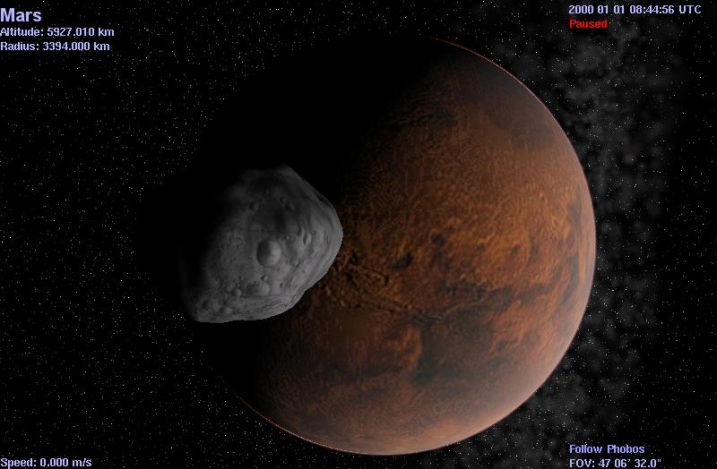

Imagen 32 – Capturada vía cel://URL

- Note por favor que las cel://URLs son hipervínculos. Sólo debería hacer clic en ellos una vez (clic único, no dos veces). De hecho, si usted hace doble clic, lanzará dos copias de Celestia inmediatamente. Y ya que Celestia usa mucha memoria del ordenador, al empezar dos programas a la vez podrían bloquear su ordenador. Si todo parece que se para o se reduce considerablemente la velocidad después de usar un hipervínculo cel://URL, o si la pantalla hace cosas extrañas, probablemente hizo un doble clic. Cierre uno o ambos programas de Celestia, haga clic de nuevo sólo una vez, y las cosas deberían mejorar.

- Para guardar su posición en Celestia como un hipervínculo, puede usar el menú Favoritos (Bookmarks) mencionado antes. También puede pulsar tanto [Ctrl+C] o [Ctrl+INS]. Esto guardará el hipervínculo al portapapeles de su ordenador. Para pegar ese enlace en un navegador web, simplemente coloque su cursor en la barra de direcciones del navegador y pulse [Ctrl+V]. Para pegar el enlace en un documento de texto o en una presentación PowerPoint, simplemente tiene que colocar el cursor en la página y pulsar “Pegar” en el menú Editar o pulsar [Ctrl+V] desde el teclado. Si está bien, el enlace se pegará en su documento y cambiará de color cuando pulse la tecla Enter. Al hacer clic en él lanzará Celestia. Si no funciona, quizás tenga que pegar el enlace con “Insertar hipervínculo”. Vea en su programa de aplicaciones cómo hacer eso de pegar direcciones. Puede unir también una Cel://URL a una imagen. Por ejemplo, al hacer un clic derecho sobre imágenes gráficas en los programas de tratamiento de textos y las presentaciones generalmente le aparecerá la opción para insertar un hipervínculo. Si la escoge, pegue la Cel://URL en el campo del hipervínculo. Al hacer entonces clic en la misma imagen ésta lanzará Celestia. Para ver esto en acción, regrese a la Imagen 32 de más arriba y esta vez, haga clic una vez en la imagen, no en el texto de encima. Y será llevado a Marte.

- Como se muestra en este documento, las Cel://URLs son ideales para enseñar a otros un descubrimiento particular o una posición dada en el mundo de Celestia. Por ejemplo, quizás se haya colocado para observar el paso de un asteroide cerca de la Tierra cuando este pase zumbando por delante de la Tierra, o se ha colocado en una posición en el Polo Norte del Sol con las órbitas seleccionadas y todo el sistema solar que está en órbita debajo de usted. Llevando esa localización a una cel://URL y pegándola en la web o en un correo electrónico para que otros la activen es una manera ideal de compartir su experiencia de Celestia. Se encontrará también que las cel://URLs son usadas con frecuencia en el foro de Celestia.

- Nota: Tenga cuidado al utilizar las cel://URLs con complementos. Si guarda la posición de la cámara cerca de un cuerpo que forma parte de un complemento que haya instalado previamente, alguien que posteriormente cliquee en el URL probablemente tendrá una vista muy triste del espacio vacío a menos que ellos tengan también el mismo complemento instalado.

También por favor note: Cuando hace clic en una cel://url, Celestia debe reiniciar sus Opciones de Visión para armonizar las órdenes de la cel://url (igual que en los guiones). Cuando está visitando la posición o disfrutando de la vista a la que la cel://url le llevó, no hay ninguna orden rápida de volver a sus ajustes de visión al modo como los tenía antes. Tendrá que abrir el menú Visualización (Render) y cerciorarse que las opciones que usted desea están marcadas. O bien, puede elegir todas las opciones que desea y cree su propio hipervínculo cel:url en Favoritos (Bookmark). Llámelo “Reinicio” (por ejemplo). Entonces, si la cel:/url de alguien cambia sus ajustes de programa, simplemente hace clic en ese favorito y Celestia restaurará sus parámetros y le llevará a aquella posición.

Multivisión (MENÚ VISTAS / VIEW MENU)

- Celestia también puede mostrarle vistas desde diferentes posiciones de cámara simultáneamente. Esto puede ser muy útil para ver fenómenos como eclipses, donde usted quiera ver una vista del Sol, del planeta o la luna eclipsados, y del cuerpo que obstruye todo al mismo tiempo. Los encuentros planetarios por nave espacial son otra clase de acontecimientos donde las vistas múltiples pueden ser reveladoras.

- Cuando múltiples vistas están activas, una de ellas es la vista activa y se señala con un marco delgado que destaca alrededor del mismo. Todas órdenes de Movimiento sólo afectarán a la vista activa. Otras órdenes tales como el ajuste de la hora o la fecha o las órdenes del menú Visualización (Render) son globales, afectando a todas las vistas. Las nuevas vistas se crean con las órdenes de teclado [Ctrl+U] y [Ctrl+R]. [Ctrl+U] parte horizontalmente la vista activa, dejando dos vistas idénticas una junto a la otra. Al presionar [Ctrl+R] se efectúa un corte en la vertical que da dos vistas apiladas verticalmente. Una vista recién creada puede ser partida a la vez pulsando [Ctrl+U] o [Ctrl+R] otra vez; puede seguir esto hasta que las vistas se hagan impracticablemente pequeñas. La tecla [TAB] es usada para cambiar de vista activa. Una vista que ya no necesita puede ser quitada pulsando la tecla Suprimir [Supr]. [Ctrl+D] borrará todas las vistas excepto la vista actualmente activa.

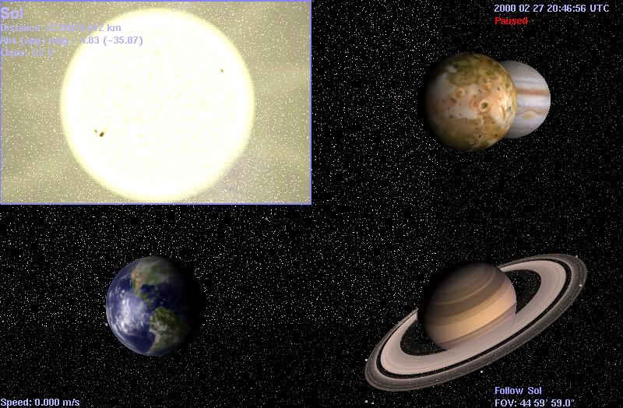
- Las vistas también pueden ser creadas y suprimidas con el menú Vistas (Views). El menú Vistas también contiene dos opciones adicionales no disponibles mediante el teclado. Cuando está seleccionado, Muestra marcos (Show frames) pone un marco alrededor de cada una de las vistas. La otra opción del menú Vistas es sincroniza el tiempo (synchronize time). Normalmente, el tiempo está sincronizado entre todas las vistas, pero si no elige la sincronización del tiempo, puede marcar la fecha/hora independientemente en cada vista haciendo clic dentro de cada vista y usando el menú Tiempo (Time) para cambiar la fecha/hora. La sincronización del tiempo de nuevo pone la hora en todas las vistas igual a el de la vista activa. Observe que la velocidad del tiempo no puede ser fijada por vista; las órdenes de velocidad y pausa afectan a todas las vistas.
Imagen 33 –Cuatro vistas de Celestia a la vez

Otra Documentación Disponible

Aquí termina la Guía general de Usuario para manejar Celestia. La comunidad de Celestia, sin embargo, ha preparado también una variedad de otros tutoriales y manuales que le enseñan lo que son los archivos de imagen, cómo Celestia los carga y los utiliza, y cómo los archivos de datos de diversas clases se utilizan para ordenar a Celestia qué hacer y dónde hacerlo. Búsquelos en el apartado de Documentación en http://www.celestiamotherlode.net Uno de nuestros miembros del foro, Don Goyette, ha escrito también una guía completa que le enseñará cómo crear guiones, que son una serie de las listas que Celestia sigue para llevar a uno en un viaje al espacio. Por ejemplo, puede diseñar un guión para abrir Celestia dando vueltas a una estrella Gigante Roja a miles de años luz. Entonces según observa, su nave acelerará y volará de regreso a la Tierra a doble velocidad. Puede incluir también mensajes de texto para que el espectador los lea. Es un excelente tutorial de cómo desarrollar guiones. Lo puede encontrar y descargarlo en una variedad de formatos en su sitio web en SCRIPT GUIDE.

Créditos

Esta Guía del Usuario fue escrita por Frank Gregorio, profesor de Bachillerato de Manassas, (Virginia, EE.UU).

Versión 1.3.2
Copyright © Agosto, 2004 - Frank Gregorio

Celestia – cortesía de :
Desarrolladores: Chris Laurel
Clint Weisbrod
Fridger Schrempp
Bob Ippolito
Christophe Teyssier
Deon Ramsey
Copyright © 2000, 2004 - Chris Laurel

Se otorga permiso para copiar y distribuir este documento bajo los términos de la Licencia de Documentación Libre GNU, Versión 1.1 o cualquier versión posterior publicada por la Free Software Foundation; con ninguna Secciones Invariant, sin Textos Delante, y sin Textos Posteriores. Una copia de la licencia está incluida en “GNU Free Documentation License”.
Existen traducciones al español de la licencia en http://gugs.sindominio.net/licencias/

Vea el resumen de teclado en página siguiente
Resumen de Órdenes de Teclado y de Ratón para Celestia
(Imprima estas dos páginas como resumen práctico de atajos de teclado)
Este resumen de órdenes se pueden también ver dentro de Celestia. Simplemente despliegue el menú Ayuda (Help) y pulse sobre “Controles” (Controls).

Funciones del Ratón:
Izquierdo – clic sobre el objeto: selecciona el objeto
Arrastre derecho: da vueltas el objeto escogido en cualquier dirección
Arrastre izquierdo: orienta la escena en cualquier dirección
Rotar Rueda del Ratón: ajusta la distancia a la selección
Derecho + Arrastre izquierdo: ajusta la distancia a la selección
Ctrl + Arrastre derecho: ajusta la distancia a la selección
Mayús + Arrastre izquierdo: cambia campo de vista (FOV) (p.ej.. => vista telescópica)
Clic sobre la Rueda (botón del medio): cambia el campo de vista entre 45 grados y el campo previo (p.ej.. vista telescópica)
Doble clic Izquierdo: centra la selección
Clic Derecho: activa el menú contextual

Funciones de Visualización (Render) – Teclado:
R Disminuye la resolución de texturas
Mayús+R Aumenta la resolución de texturas
P Cambia (pone o quita) etiquetas a planetas
M Cambia las etiquetas a las lunas
E Cambia las etiquetas a las galaxias
B Cambia las etiquetas a las estrellas
W Cambia las etiquetas a los asteroides y cometas
N Cambia las etiquetas a las naves espaciales
= Cambia las etiquetas a las constelaciones
& Cambia las etiquetas a las Posiciones
V Cambia los textos informativos
U Cambia las vistas de las galaxias
O Cambia las órbitas de los planetas
I Cambia las nubes
; Cambia la cuadrícula celeste (Esfera de coordenada ecuatorial basada en la Tierra)
/ Cambia los diagramas de las constelaciones
Ctrl+A Cambia las atmósferas
Ctrl+B Cambia los límites de las constelaciones
Ctrl+E Cambia las sombras de los eclipses
Ctrl+L Cambia las luces del lado oscuro
Ctrl+S Cambia las estrellas como puntos, discos o puntos borrosos
Ctrl+T Cambia las colas de los cometas
Ctrl+V Cambia entre las opciones de Sombreado de Cimas
Ctrl+W Cambia a modo de estructuras de alambre (presenta los objetos como estructuras de alambre)
Ctrl+X Cambia el modo de Suavizado de Bordes (antialiasing)
Ctrl+Y Cambia autoMag = adaptación automática de la visibilidad de estrellas al campo de vista
[ Si autoMag está desactivado: Disminuye la magnitud (menos estrellas visibles)
Si autoMag está activado: Disminuye la magnitud del campo de vista en 45 grados
] Si autoMag está desactivado: Aumenta la magnitud (más estrellas visibles)
Si autoMag está activado: Aumenta la magnitud del campo de vista en 45 grados
Alt Gr + { Disminuye la luz ambiental
Alt Gr + } Aumenta la luz ambiental
Alt+Entrar Cambia la presentación de pantalla completa

Funciones de Navegación – Teclado:
H Elige el Sol (Hogar)
C Centra al objeto seleccionado
G Va al objeto seleccionado
Ctrl+G Ir a la superficie del objeto
F Sigue al objeto seleccionado
Entrar Elegir una estrella o planeta escribiendo su nombre, después pulse Entrar de nuevo
Y Da vueltas al objeto seleccionado a un ritmo sincronizado con su rotación
. Aumenta el Campo De Vista (FOV)
, Disminuye el Campo De Vista (FOV)
Mayús + : Bloquea (Lock) el objeto seleccionado. Señale un 2º objeto y pulse otra vez para emparejar los dos.
Mayús + “ Persigue (Chase) al objeto seleccionado (la orientación se basa en la velocidad de la selección)
T Sigue (Track) al objeto seleccionado (mantiene el objeto seleccionado centrado en la vista)
Inicio Se acerca al objeto
Fin Se aleja del objeto
Flecha Arriba Su vista cabecea hacia abajo (también la tecla nº 8 del teclado numérico)
Flecha Abajo Su vista cabecea hacia arriba (también la tecla nº 2 del teclado numérico)
Flecha Izquierda Su vista gira al contrario de las agujas del reloj (también la tecla nº 7 del teclado numérico)
Flecha Derecha Su vista gira en el sentido de las agujas del reloj (también la tecla nº 9 del teclado numérico)
Tecla nº 4 en el teclado numérico – Su vista vira (gira) a la izquierda
Tecla nº 6 en el teclado numérico – Su vista vira a la derecha
Tecla nº 5 en el teclado numérico – al instante cesa el viraje, el cabeceo o giro
Mayús+flechas Da vueltas automáticamente alrededor del objeto
Mayús + * Vista contraria (vista hacia atrás)
1–9 Escoje planetas alrededor del sol más cercano
Esc Libera un objeto, cancela una orden o la acción de un guión
Retroceso Cancela la selección actual

Funciones de Tiempo – Teclado:
Espacio Para o pausa el tiempo (o si está pausado, reanuda el tiempo)
L Pone el Tiempo 10 veces más rápido (repitir para que ir más rápido)
K Pone el Tiempo 10 veces más lento (repitir para que ir más lento)
J Vuelve el Tiempo (va hacia atrás)
\ Vuelve al Tiempo Real
Mayús + ! Pone el tiempo en la hora actual
Mayús + ? Indica Tiempo de Viaje a la Velocidad de la Luz, entre el observador y el objeto seleccionado
- Resta Tiempo de Viaje a la Velocidad de la Luz a la hora de la simulación (Pone o quita)

Funciones típicas de Joystick – (Nota: los botones de los joystick difieren en sus funciones – experimente con el suyo):
F8 Activa el joystick (pulse de nuevo para desactivarlo)
Eje X vira
Eje Y cabecea
Disparador Izdo gira a la izquierda (botón C en un Sidewinder Pro de Microsoft)
Disparador Dcho gira a la derecha (botón D)
Botón 1 más lento (disparador en un Sidewinder Pro de Microsoft)
Botón 2 más rápido (botón del pulgar en un Sidewinder Pro)

Funciones Multivista – Teclado:
Ctrl+R Vista partida verticalmente
Ctrl+U Vista partida horizontalmente
TAB Rota por la vista activa
Supr Borra la vista activa
Ctrl+D Borra todas las vistas excepto la activa

Órdenes para Naves – Teclado:
A Aumenta la velocidad
Z Disminuye la velocidad
Q Dirección contraria
X Fija la dirección del movimiento hacia el centro de la pantalla
S o F1 Para
F2 Fija la velocidad a 1 km/s
F3 Fija la velocidad a 1.000 km/s
F4 Fija la velocidad a la de la luz
F5 Fija la velocidad a 10 veces la de la luz
F6 Fija la velocidad a 1 UA/s
F7 Fija la velocidad a 1 año-luz/s

Otras órdenes – Teclado:
D Ver la demo
F10 Captura la imagen para un archivo
F11 y F12 Comienza y Para la captura de la Película
Ctrl+INS o Ctrl+C Copia la dirección URL al portapapeles (Windows)

* "terminador" se llama en castellano al "borde de la zona nocturna" de un astro, del latín "terminator"

